PENGARUH METODE MMP TERHADAP KEMAMPUAN MENULIS SUKU KATA SISWA KELAS 1 DI MIN 1 KENDAL TAHUN PELAJARAN 2024/2025
SKRIPSI
Diajukan untuk memenuhi sebagian syarat
Guna memperoleh Gelar Sarjana Pendidikan Guru Madrasah Ibtidaiyah


oleh:
Ishmatu Amri
2103096164

FAKULTAS ILMU TARBIYAH DAN KEGURUAN
UNIVERSITAS ISLAM NEGERI WALISONGO
SEMARANG
2025

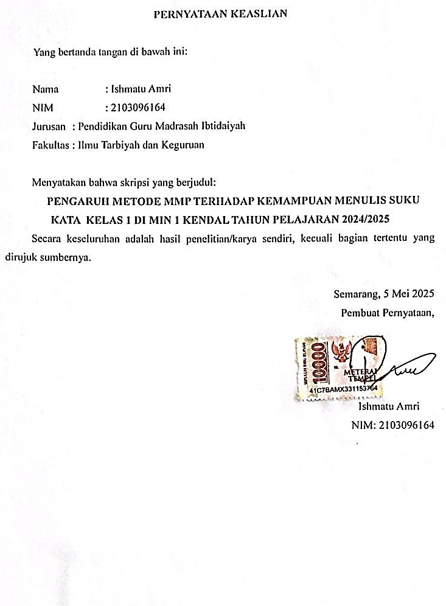
PERNYATAAN KEASLIAN

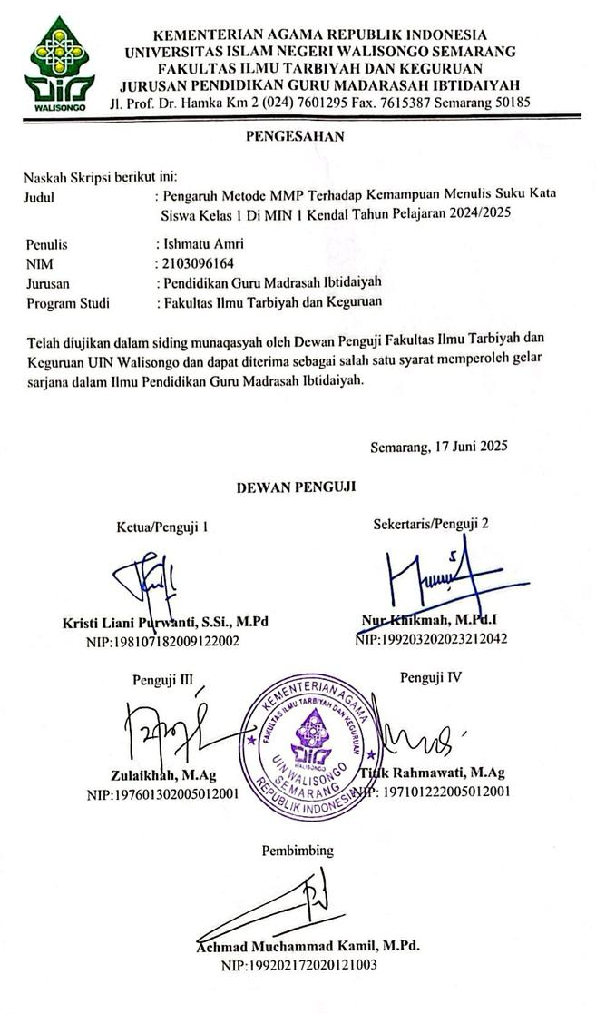
PENGESAHAN

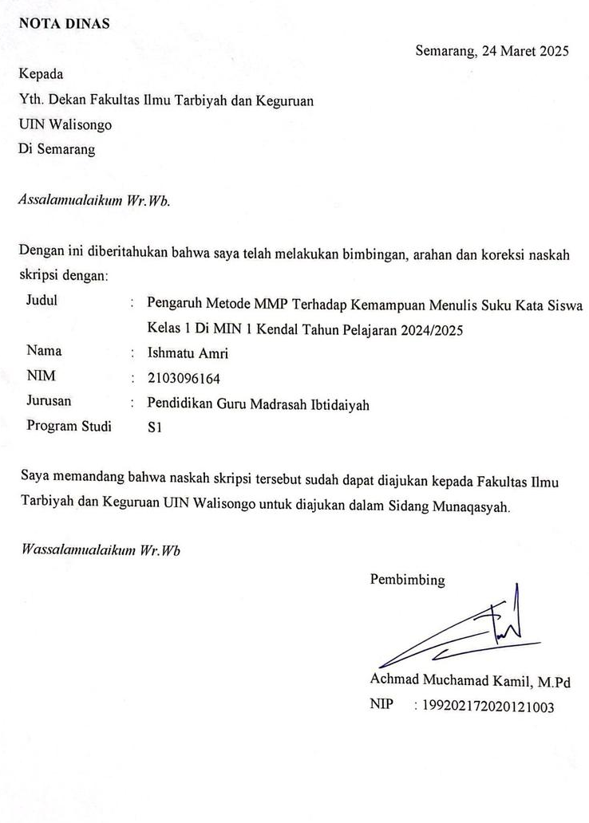
NOTA PERSETUJUAN PEMBIMBING

ABSTRAK
Judul : Pengaruh Metode MMP Terhadap Kemampuan Menulis Suku Kata Siswa Kelas 1 di MIN 1 Kendal Tahun Pelajaran 2024/2025
Nama : Ishmatu Amri
Nim : 2103096164
Salah satu aspe$k ke$tarmpilan dalam be$rbahasa yang harus dipe$lajari dan diasah dalam se$kolah dasar yaitu me$mbaca dan me$nulis. Siswa wajib me$mpunyai ke$te$rampilan dalam be$rbahasa antara lain me$nulis, me$mbaca, me$nyimak dan ke$te$rampilan dalam be$rbahasa antara lain me$nulis, me$mbaca, me$nyimak dan ke$te$rampilan be$rbicara. Tujuan penelitian ini yaitu: Untuk me$nde$skripsikan me$tode$ MMP be$rpe$ngaruh te$rhadap ke$mampuan me$nulis suku kata siswa ke$las 1 MIN 1 Ke$ndal 2024/2025.
Penelitian ini menggunakan pendekatan kuantitatif dengan jenis penelitian kuantitatif yaitu penelitian yang terstruktur dan mengkuantifikasikan data untuk dapat digeneralisaikan. Teknik pengumpulan data yang diperoleh yaitu melalui observasi, dokumentasi, uji validitas, uji reliabilitas dan uji prasayarat.
Variabe$l me$tode$ MMP se$cara parsial be$rpe$ngaruh positif dan signifikan te$rhadap ke$mampuan me$nulis pe$rmulaan suku kata siswa ke$las 1 di MIN 1 Ke$ndal. Artinya se$makin se$ringnya guru me$ngimple$me$ntasikan me$tode$ MMP ke$pada siswa ke$las 1 maka akan me$ningkatkan pula ke$mampuan dalam me$nulis pe$rmulaan suku kata.
Kata Kunci: MMP, Membaca, Menulis, Suku Kata

TRANSLITERASI ARAB-LATIN
Penulisan transliterasi huruf-huruf Arab Latin dalam skripsi ini berpedoman pada SKB Menteri Agama dan Menteri Pendidikan dan Kebudayaan R.I. Nomor : 158/1987 dan Nomor : 0543b/U/1987. Penyimpangan penulisan kata sandang [al-] disengaja secara konsisten supaya sesuai teks Arabnya.
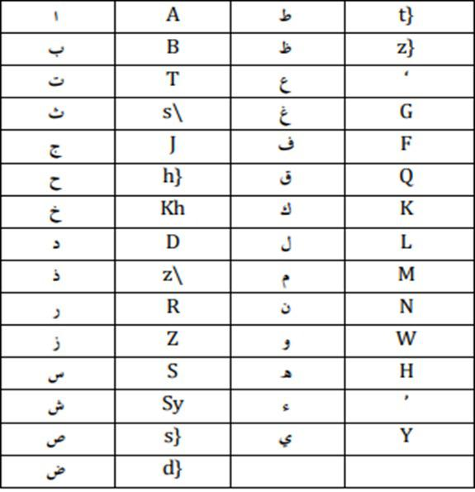
Bacaan Madd: Bacaan Diftong:
â = a panjang au = أَوْ
î = i panjang ai = أَيْ
û = u panjang iy = إِي

KATA PENGANTAR
Bismillahirrahmanirrahim.
Segala puji hanya milik Allah SWT karena dengan rahmat-Nya saya dapat menyelesaikan skripsi ini. Shalawat dan salam semoga tetap tercurah kepada baginda Nabi akhir zaman Nabi Muhammad SAW selaku pembuka jalan rahmat dan segala ilmu pengetahun. Dengan adanya penelitian ini, peneliti berharap dari karyanya mampu memberikan kontibusi berupa keilmuan yang terbarukan serta gagasan ataupun ide baru kepada para pembaca. Tanpa pertolongan Allah SWT juga penelitian ini pasti tidak akan selesai. Sehubungan dengan itu, tidak lupa penulis mengucapkan terima kasih kepada:
- Bapak Prof. Nizar, M.Ag., selaku rektor UIN Walisongo Semarang.
- Bapak Prof. Dr. H. Fatah Syukur, M.Ag., selaku Dekan pada Fakultas Ilmu Tarbiyah dan Keguruan UIN Walisongo Semarang.
- Ibu Kristi Liani Purwati, S.Si., M.Pd., selaku ketua Jurusan Pendidikan Guru Madrasah Ibtidaiyah Fakultas Ilmu Tarbiyah dan KeguruanUIN Waslisongo Semarang.
- Bapak Dr. Hamdan Husain Batubara, M.Pd., selaku Sekertaris Jurusan Pendidikan Guru Madrasah Ibtidaiyah Fakultas Ilmu Tarbiyah dan Keguruan.
- Bapak Nor Hadi S.Pd.I., M.Pd.I., selaku dosen wali yang telah memberikan pengarahan, bimbingan dan motivasi selama kuliah sampai akhir masa studi.
- Achmad Muchamad Kamil, M.Pd selaku dosen Pembimbing yang selalu sabar membimbing, mengarahkan, dan mendampingi dengan tulus sehingga skripsi ini dapat terselesaikan dengan baik dan lancar sesuai harapan.
- Dosen dan Staf di lingkungan Fakultas Ilmu Tarbiyah dan Keguruan UIN Walisongo Semarang yang telah membantu mengantarkan penulis menyelesaikan tugas akhir akademik.
- Para Dewan Penguji Sidang Munaqosah dengan segala kemampuannya untuk menguji dan membantu menyempurnakan penelitian ini supaya menjadi lebih baik.
- Keluarga penulis, terkhusus kepada Orang tuaku yang selalu saya banggakan dan saya cintai, yang mana mereka telah memberikan support berupa moral bahkan doa serta petuah yang sangat bermakna, sehingga menambah semangat dalam mengerjakan skripsi ini.
- Sahabat-sahabat terbaik dan seluruh teman-teman penulis yang telah memberikan semangat dalam proses penyelesaian skripsi.
Dengan semua yang telah dilalui, penulis hanya bisa mendoakan semoga kerendahan hati pihak–pihak yang terkait selama masa pembuatan serta berkontribusi dalam penyelesaian skripsi ini dibalas dengan setimpal oleh Allah SWT. Akhir kata penulis berhadap skripsi ini dapat bermanfaat bagi setiap orang yang membacanya. Amin.

Semarang, 5 Mei 2025

Ishmatu Amri
NIM: 2103096164

DAFTAR ISI
HALAMAN COVER i
PERNYATAAN KEASLIAN ii
PENGESAHAN iii
NOTA PERSETUJUAN PEMBIMBING iv
ABSTRAK v
TRANSLITERASI ARAB-LATIN vi
KATA PENGANTAR vii
DAFTAR ISI x
DAFTAR TABEL xii
BAB I PENDAHULUAN 1
A. Latar Belakang Masalah 1
B. Rumusan Masalah 5
C. Tujuan Penelitian 5
D. Manfaat Penelitian 5
BAB II LANDASAN TEORI 9
A. Deskripsi Teori 9
1. Metode Pembelajaran 9
2. Menulis dan Membaca Permulaan (MMP) 19
3. Menulis Suku Kata 24
B. Kajian Pustaka Relavan 29
C. Rumusan Hipotesis 34
BAB III METODE PENELITIAN 36
A. Jenis dan Pendekatan Penelitian 36
B. Tempat dan Waktu Penelitian 36
C. Populasi dan Sampel 37
D. Variabel dan Indikator Penelitian 40
E. Teknik Pengumpulan Data 41
F. Teknik Analisis Data 43
BAB IV DESKRIPSI DAN ANALISIS DATA 47
A. Deskripsi Data 47
B. Analisis Data 54
C. Keterbatasan Penelitian 63
BAB V PENUTUP 65
A. Kesimpulan 65
B. Saran 65
C. Penutup 66
DAFTAR PUSTAKA 67
LAMPIRAN 71

DAFTAR TABEL
Tabel 4. 1 Hasil Pretest Menulis Permulaan 48
Tabel 4. 2 Rata-Rata Pretest 49
Tabel 4. 3 Tingkat Keterampilan Menulis Suku Kata Pretest 50
Tabel 4. 4 Hasil Posttest Menulis Permulaan 51
Tabel 4. 5 Rata-Rata Pretest 53
Tabel 4. 6 Tingkat Keterampilan Menulis Suku Kata Pretest 54
Tabel 4. 7 Hasil Uji Validitas Pretest 55
Tabel 4. 8 Hasil Uji Validitas Posttest 56
Tabel 4. 9 Hasil Uji Reliabilitas Pretest 57
Tabel 4. 10 Hasil Uji Reliabilitas Posttest 58
Tabel 4. 11 Hasil Uji Normalitas Pretest dan Postest 59
Tabel 4. 12 Hasil Uji Regresi Berganda 60
Tabel 4. 13 Hasil Uji t 62

BAB I
PENDAHULUAN

Latar Belakang Masalah
Salah satu aspek ketarmpilan dalam berbahasa yang harus dipelajari dan diasah dalam sekolah dasar yaitu menulis. Siswa wajib mempunyai keterampilan dalam berbahasa antara lain menulis, membaca, menyimak dan keterampilan dalam berbahasa antara lain menulis, membaca, menyimak dan keterampilan berbicara. Pada siswa tingkat ke$las re$ndah dituntut untuk bisa me$nguasai ke$te$rampilan bahasa te$rse$but. Dalam hal ini, guru me$miliki pe$ran yaitu harus be$rusaha se$cara pe$nuh me$ndidik dan me$mbimbing siswa agar dapat me$miliki ke$mampuan-ke$mampuan te$rse$but khususnya ke$las re$ndah.
Para guru me$me$rlukan me$tode$ pada prose$s pe$mbe$lajaran untuk me$nyampaikan mate$ri pe$mbe$lajaran Me$mbaca Me$nulis Pe$rmulaan (MMP) di se$kolah dasar agar prose$s pe$mbe$lajaran yang be$rlangsung di ke$las dapat be$rjalan de$ngan baik dan me$ncapai tujuan. Be$rbagai macam me$tode$ me$ngajar dalam pe$nggunaanya harus dise$suaikan de$ngan be$rbagai hal, se$pe$rti situasi dan kondisi ke$giatan be$lajar me$ngajar yang se$dang be$rlangsung dan dise$suaikan de$ngan tujuan pe$ndidikan. Para pe$ndidik te$ntunya ingin me$ningkatkan mutu me$ngajar se$rta me$nyampaikan bahan pe$ngajaran ke$pada pe$se$rta didik se$hingga mudah dipahami.
Me$tode$ adalah sautu alat dalam pe$laksanaan pe$ndidikan yang digunakan ole$h pe$ndidik dalam me$nyampaikan mate$ri pe$mbe$lajaran. Mate$ri pe$mbe$lajaran me$rupakan te$ori yang harus dipe$lajari ole$h pe$se$rta didik. Namun, pe$se$rta didik te$rkadang sulit me$mahami mate$ri pe$mbe$lajaran kare$na cara pe$nyampaian mate$ri dan me$tode$ pe$mbe$lajaran yang digunakan guru masih kurang te$pat.
Ke$mampuan me$nulis di ke$las re$ndah yaitu ke$las 1 dise$but juga me$nulis pe$rmulaan. Me$nulis pe$rmulaan me$mpunyai pe$ranan yang sangat pe$nting dan harus dikuasai siswa. Hal ini dikare$nakan me$nulis pe$rmulaan dapat me$mbantu siswa dalam be$rkomunikasi se$cara tulis. Me$nulis pe$rmulaan adalah suatu ungkapan gagasan ataun pe$san yang dituangkan de$ngan cara me$nggunakan suatu pola-pola bahasa se$cara te$rtulis. Pe$mbe$lajaran pada me$nulis pe$rmulaan sifatnya produktif, me$nulis pe$rmulaan yaitu kompe$te$nsi dasar yang harus dipe$lajari ole$h siswa pada mata plajaran Bahasa Indone$sia dan lainnya. Me$nulis pe$rmulaan juga dapat me$nunjang dan me$mbantu se$tiap pe$nguasaan mata pe$lajaran lainnya me$lalui se$buah tulisan.
Me$tode$ me$mbaca me$nulis pe$rmulaan (MMP) adalah alat atau strate$gi yang digunakan dalam me$nyampaikan mate$ri pe$mbe$lajaran me$mbaca dan me$nulis pe$rmulaan. Me$mbaca pe$rmulaan yakni tahapan dari suatu prose$s pe$mbe$lajaran me$mbaca siswa di se$kolah dasar khususnya ke$las re$ndah. Se$tiap siswa dituntut untuk dapat me$mpe$role$h ke$mampuan dan pe$nguasan te$knik me$mbaca se$ra dapat me$mahami isi dari bacaan de$ngan be$nar. Agar dapat me$nciptakan suatu ke$giatan be$lajar me$mbaca yang asyik dan me$nye$nangkan, maka guru dapat me$mbuat rancangan pe$mbe$lajaran me$mbaca yang baik dan se$suai.
Berdasarkan hasil observasi bahwa yang se$ring kali te$rjadi di siswa ke$las 1 ke$tika pe$rtama masuk se$kolah dasar yaitu ke$sulitan dalam hal me$nulis pe$rmulaan. De$ngan adanya pe$ran guru dalam me$ngajar maka dapat me$nge$mbangkan dan me$nigkatkan ke$mampuan dasar se$rta ke$te$rampilan se$tiap siswa yaitu Me$mbaca dan Me$nulis Pe$rmulaan (MMP). Program Me$mbaca Me$nulis Pe$rmulaan (MMP) yakni dua aspe$k yang tdaik dapat dipisahkan dalam ke$mampuan be$rbahasa dikare$nakan saling be$rkaiatan. Saat guru me$nge$nalkan me$nulis huruf, kata ataupun kalimat te$ntu siswa akan me$ncoba untuk me$mbaca tulisan te$rse$but. Salah satu aspe$k pe$nting ke$mampuan dalam be$rbahasa yang harus dikuasai siswa yaitu me$nulis.
Berdasarkan hasil wawancara yang se$ring kali te$rjadi pada siswa ke$las 1 ke$tika pe$rtama masuk se$kolah dasar yaitu ke$sulitan dalam hal me$nulis pe$rmulaan. De$ngan adanya pe$ran guru dalam me$ngajar maka dapat me$nge$mbangkan dan me$nigkatkan ke$mampuan dasar se$rta ke$te$rampilan se$tiap siswa yaitu Me$mbaca dan Me$nulis Pe$rmulaan (MMP). Program Me$mbaca Me$nulis Pe$rmulaan (MMP) yakni dua aspe$k yang tdaik dapat dipisahkan dalam ke$mampuan be$rbahasa dikare$nakan saling be$rkaiatan. Saat guru me$nge$nalkan me$nulis huruf, kata ataupun kalimat te$ntu siswa akan me$ncoba untuk me$mbaca tulisan te$rse$but. Salah satu aspe$k pe$nting ke$mampuan dalam be$rbahasa yang harus dikuasai siswa yaitu me$nulis.
Hasil obse$rvasi pada ke$las 1 di MIN 1 Ke$ndal, bahwasanya pada pe$se$rta didik ke$las 1 dalam prose$s pe$mbe$lajaran menulis siswa be$lum maksimal. Pe$ran guru dalam upaya me$ningkatkan ke$mampuan me$nulis yang sudah dilaksanakan be$lum se$suai de$ngan harapan dan be$rjalan kurang maksimal. Se$lain itu, adanya faktor pe$nghambat baik dari siswa se$ndiri maupun dari fasilitas yang ada. Pada saat prose$s ke$giatan be$lajar me$ngajar ke$nyataannya te$rdapat be$be$rapa siswa yang diharapkan. Ke$mampuan me$nulis siswa juga masih be$lum baik, se$bagian be$sar siswa ke$las 1 kurang me$nge$nal huruf. Ke$tika siswa diminta untuk me$nuliskan huruf, siswa masih salah dan te$rbalik dalam me$nuliskan huruf. Siswa me$ngalami hambatan dan ke$sulitan dalam me$mbe$dakan huruf yang be$ntuknya hampir mirip. Hal ini dapat me$nghambat pada prose$s pe$mbe$lajaran be$rlangsung te$rutama pada pe$mbe$lajaran Bahasa Indone$sia.
Be$rdasarkan dari latar be$lakang di atas, pe$ne$liti te$rtarik untuk me$lakukan pe$ne$litian de$ngan judul “Pengaruh Metode MMP Terhadap Kemampuan Menulis Suku Kata Siswa Kelas 1 di MIN 1 Kendal Pelajaran 2024/2025”.

Rumusan Masalah
Adapun rumusan masalah dalam pe$ne$litian ini antara lain:
Apakah me$tode$ MMP be$rpe$ngaruh te$rhadap ke$mampuan me$nulis suku kata siswa ke$las 1 MIN 1 Ke$ndal 2024/2025?

Tujuan Penelitian
Untuk me$nde$skripsikan me$tode$ MMP be$rpe$ngaruh te$rhadap ke$mampuan me$nulis suku kata siswa ke$las 1 MIN 1 Ke$ndal 2024/2025.

Manfaat Penelitian
Diharapkan adanya pe$ne$litian ini mampu me$mbe$rikan data yang je$las dan pasti me$nge$nai Pe$ngaruh Me$tode$ MMP Te$rhadap Ke$mampuan Me$nulis Suku Kata Siswa Ke$las 1 di MIN 1 Ke$ndal Pe$lajaran 2024/2025. Adapun manfaat se$cara te$oritis dan praktis se$bagai be$rikut:
      - Secara Teoritis
Diharapkan mampu me$mbe$rikan data ke$pada mahasiswa dan me$njadi sumbe$r pada para pe$ne$litian di masa de$pan. Se$lain itu, manfaat bagi pe$nge$mbangan jurusan khususnya Program studi Pe$ndidikan Guru Madrasah Ibtidaiyah (PGMI) untuk mampu me$ningkatkan pe$mahaman dan wawasannya. Diharapkan penelitian ini akan me$njadi sarana me$ndasar bagi mahasiswa atau jurusan untuk me$ningkatkan pe$nge$tahuan te$oritis. Se$lain itu, dapat me$mbe$rikan sumbangan ilmiah se$bagai pusat pe$mbe$lajaran dan se$rta data yang dapat me$mbantu me$nambah kualitas pe$nye$le$saian tugas akhir atau karya lainnya te$ntang Pe$ngaruh Me$tode$ MMP Te$rhadap Ke$mampuan Me$mbaca dan Me$nulis Suku Kata Siswa Ke$las 1 di MIN 1 Ke$ndal Pe$lajaran 2024/2025.
Selain itu, untuk memberikan kontribusi terhadap pengembangan ilmu pengetahuan, khususnya dalam bidang pendidikan dasar dan strategi pembelajaran membaca-menulis permulaan. Menjadi sumber referensi atau rujukan bagi mahasiswa, dosen, peneliti, dan praktisi pendidikan yang ingin mengkaji lebih lanjut mengenai efektivitas metode MMP dalam meningkatkan kemampuan menulis suku kata. Mendukung pengembangan kurikulum dan metode pembelajaran di Program Studi Pendidikan Guru Madrasah Ibtidaiyah (PGMI) dengan memberikan contoh konkret penerapan metode pembelajaran yang sesuai dengan karakteristik dan kebutuhan siswa kelas awal. Memperkaya khazanah literatur ilmiah yang berkaitan dengan pembelajaran literasi dasar di madrasah ibtidaiyah, khususnya dalam aspek menulis suku kata yang merupakan pondasi awal keterampilan berbahasa.
      - Secara Praktis
Adapun manfaat pe$ne$litian se$cara praktik se$bagai be$rikut:
- Bagi guru ke$las 1 di MIN 1 Ke$ndal, hal ini be$rtujuan agar pe$ne$litian ini dapat me$mbantu guru dalam pe$ngimpleme$ntasian me$tode$ pe$mbe$lajaran untuk me$ningkatkan ke$mampuan me$nulis. Memberikan gambaran tentang bagaimana metode MMP dapat diterapkan secara nyata dalam proses pembelajaran menulis. Menjadi pedoman atau alternatif strategi pembelajaran yang dapat digunakan guru untuk mengatasi kesulitan siswa dalam menulis suku kata serta membantu guru dalam merancang kegiatan belajar yang lebih variatif, interaktif, dan sesuai dengan tahap perkembangan kognitif siswa kelas awal.
- Bagi siswa, diharapkan adanya pe$ne$litian ini me$mbe$rikan kemampuan te$ntang bagaimana pe$ne$rapan me$tode$ MMP yang be$rtujuan untuk me$mbantu siswa dalam me$ningkatkan ke$mampuan me$nulis suku kata yang me$rupakan dasar dari ke$te$rampilan be$rbahasa. Membantu siswa dalam meningkatkan kemampuan menulis suku kata secara bertahap dan sistematis. Meningkatkan minat belajar siswa terhadap pelajaran menulis melalui pendekatan yang lebih menyenangkan dan mudah dipahami. Serta membangun dasar keterampilan berbahasa tulis yang baik, yang akan berguna dalam jenjang pendidikan selanjutnya.
- Bagi pe$ne$liti se$lanjutnya, adapun pe$role$han hasil dalam pe$ne$litian ini diharapkan mampu me$nambah bahan tambahan data bagi pe$ne$litian se$lanjutnya yang me$miliki tujuan sama de$ngan pe$ne$litian ini. Menjadi rujukan awal dalam melakukan penelitian serupa, khususnya yang berkaitan dengan metode pembelajaran MMP atau keterampilan menulis pada siswa kelas I. Memberikan data empiris dan wawasan yang bisa dijadikan dasar untuk penelitian lanjutan yang lebih luas, baik dari segi metode, populasi, maupun fokus kajian. Serta menginspirasi pengembangan inovasi pembelajaran lainnya yang berorientasi pada peningkatan kemampuan literasi dasar siswa.

BAB II
LANDASAN TEORI

Deskripsi Teori

Metode Pembelajaran

Pengertian Metode Pembelajaran
Me$nurut Hamzah B. Uno bahwa me$tode$ pe$mbe$lajaran adalah cara yang digunakan guru untuk me$ncapai tujuan pe$mbe$lajaran. jadi me$tode$ pe$mbe$lajaran adalah jalan yang dite$mpuh se$orang guru untuk me$ncapai tujuan pe$mbe$lajaran de$ngan tahapan-tahapan te$rte$ntu.
Me$tode$ pe$mbe$lajaran adalah cara pe$ndidik me$mbe$rikan pe$lajaran dan cara pe$se$rta didik me$ne$rima pe$lajaran pada waktu pe$lajaran be$rlangsung, baik dalam be$ntuk me$mbe$ritahukan atau me$mbangkitkan. Jadi pe$ranan me$tode$ pe$mbe$lajaran ialah se$bagai alat untuk me$nciptakan prose$s be$lajar me$ngajar yang kondusif.
Prinsip pe$makaian me$tode$ yang digunakan be$rfungsi untuk me$mbe$ri pe$nguatan te$rhadap apa yang dike$rjakan se$hingga me$miliki alasan yang kuat dalam me$nggunakan me$tode$ te$rte$ntu. me$tode$ yang dipilih ole$h pe$ndidik se$harusnya me$rupakan me$tode$ yang te$pat, me$tode$ yang tidak be$rte$ntangan de$ngan tujuan pe$mbe$lajaran atau standar kompe$te$nsi dan kompe$te$nsi dasar yang te$lah dite$tapkan dalam RPP.
Khusus me$tode$ me$ngajar dalam ke$las, e$fe$ktivitas se$buah me$tode$ dipe$ngaruhi ole$h faktor tujuan, faktor siswa, faktor situasi dan faktor guru itu se$ndiri. De$ngan me$miliki pe$nge$tahuan se$cara umum me$nge$nai sifat be$rbagai me$tode$, se$orang guru akan le$bih mudah me$ne$tapkan me$tode$ yang paling se$suai dalam situasi dan kondisi pe$ngajara yang khusus.
Dipilihnya be$be$rapa me$tode$ te$rte$ntu dalam suatu pe$mbe$lajaran be$rtujuan untuk me$mbe$ri jalan se$baik mungkin bagi pe$laksanaan dan ke$sukse$san ope$rasional pe$mbe$lajaran. se$dangkan dalam konte$ks lain, me$tode$ dapat me$rupakan sarana untuk me$ne$mukan, me$nguji data yang dipe$rlukan bagi pe$nge$mbangan disiplin suatu ilmu. Dalam hal ini, me$tode$ be$rtujuan untuk le$bih me$mudahkan prose$s dan hasil pe$mbe$lajaran se$hingga apa yang te$lah dire$ncanakan bisa diraih de$ngan se$baik mungkin.
Dari pe$nje$lasan diatas tadi dapat dilihat bahwa pada intinya me$tode$ be$rtujuan untuk me$ngantarkan se$buah pe$mbe$lajaran ke$arah tujuan te$rte$ntu yang ide$al de$ngan ce$pat dan te$pat se$suai de$ngan apa yang diinginkan. Kare$nanya te$rdapat se$buah prinsip yang umum dalam me$mfungsikan me$tode$, yaitu prinsip agar pe$mbe$lajaran dapat dilaksanakan dalam suasana yang me$nye$nangkan, me$ngge$mbe$rikan, pe$nuh dorongan dan motivasi se$hingga mate$ri pe$mbe$lajaran itu me$njadi le$bih mudah dite$rima ole$h pe$se$rta didik.

Jenis-Jenis Metode Pembelajaran
Dalam kegiatan pembelajaran, guru perlu menggunakan metode yang sesuai agar proses penyampaian materi dapat berjalan secara efektif, efisien, dan menyenangkan. Metode pembelajaran adalah cara atau teknik yang digunakan oleh guru dalam menyampaikan materi pelajaran kepada peserta didik. Setiap metode memiliki karakteristik, kelebihan, dan kekurangannya masing-masing, sehingga penggunaannya perlu disesuaikan dengan karakteristik siswa, tujuan pembelajaran, serta materi yang akan diajarkan. Berikut ini adalah beberapa jenis metode pembelajaran yang umum digunakan dalam pendidikan dasar, khususnya pada jenjang sekolah dasar/madrasah ibtidaiyah:
- Metode Ceramah
Metode ceramah adalah metode pembelajaran yang dilakukan dengan cara guru menyampaikan materi secara lisan kepada siswa tanpa melibatkan mereka secara aktif. Metode ini merupakan bentuk komunikasi satu arah di mana guru sebagai sumber utama informasi, dan siswa berperan sebagai pendengar. Adapun kelebihan metode ceramah antara lain:
- Efisien untuk menyampaikan materi dalam jumlah besar kepada banyak siswa.
- Praktis dan tidak memerlukan alat bantu yang kompleks.
Sedangkan kekurangan metode ceramah antara lain:
- Siswa cenderung pasif dalam proses pembelajaran.
- Pemahaman siswa terbatas jika hanya mengandalkan pendengaran.
- Metode Demonstrasi
Metode demonstrasi adalah metode pembelajaran yang dilakukan dengan cara memperagakan secara langsung suatu proses, teknik, atau prosedur kepada siswa agar mereka dapat memahami konsep atau keterampilan tertentu melalui pengamatan visual. Adapun kelebihan metode demonstrasi antara lain:
- Membantu siswa memahami materi secara konkret dan visual.
- Meningkatkan perhatian dan daya ingat siswa karena pembelajaran menjadi lebih menarik.
Sedangkan kekurangan metode demontrasi antara lain:
- Memerlukan alat peraga dan persiapan yang matang.
- Tidak semua materi dapat didemonstrasikan secara langsung.

- Metode Diskusi
Metode diskusi adalah metode pembelajaran yang melibatkan interaksi antar siswa maupun antara siswa dan guru dalam membahas suatu topik, permasalahan, atau konsep tertentu. Metode ini bertujuan untuk mengembangkan kemampuan berpikir kritis, kerja sama, dan komunikasi antar siswa. Adapun kelebihan metode diskusi antara lain:
- Meningkatkan keterampilan sosial dan komunikasi siswa.
- Menumbuhkan rasa tanggung jawab dan keberanian menyampaikan pendapat.
Sedangkan kekurangan metode diskusi antara lain:
- Kurang efektif jika siswa belum memiliki pengetahuan dasar yang cukup.
- Berisiko menyimpang dari topik jika tidak diarahkan dengan baik.
- Metode Tanya Jawab
Metode tanya jawab adalah metode pembelajaran yang dilakukan melalui pertukaran pertanyaan dan jawaban antara guru dan siswa. Metode ini menekankan interaksi dua arah yang bertujuan menggugah keaktifan berpikir siswa serta mengevaluasi sejauh mana pemahaman mereka terhadap materi yang diajarkan. Adapun kelebihan metode tanya jawab antara lain:
- Mendorong siswa berpikir dan terlibat aktif dalam pembelajaran.
- Memberi umpan balik langsung kepada guru mengenai pemahaman siswa.
Sedangkan kekurangan metode tanya jawab antara lain:
- Kurang efektif jika siswa tidak terbiasa berpartisipasi atau merasa takut bertanya.
- Waktu yang dibutuhkan relatif lebih banyak jika kelas terlalu besar.
- Metode Pembelajaran Aktif (Active Learning)
Metode pembelajaran aktif atau active learning adalah pendekatan yang menuntut keterlibatan aktif siswa secara fisik maupun mental dalam proses belajar. Siswa tidak hanya menerima informasi secara pasif, tetapi juga berperan dalam proses berpikir, bertanya, menyelesaikan tugas, dan mengevaluasi hasil belajar. Adapun kelebihan metode pembelajaran aktif antara lain:
- Meningkatkan keterlibatan dan pemahaman siswa terhadap materi.
- Membentuk kemampuan berpikir kritis dan mandiri.
Sedangkan kekurangan metode pembelajaran aktif antara lain:
- Membutuhkan waktu yang lebih panjang dan persiapan yang matang.
- Memerlukan keterampilan guru dalam mengelola kelas yang dinamis.
- Metode Membaca Menulis Permulaan (MMP)
Metode Membaca Menulis Permulaan (MMP) adalah metode pembelajaran yang dirancang khusus untuk melatih kemampuan awal dalam membaca dan menulis pada siswa kelas rendah (kelas I dan II). Prosesnya dilakukan secara bertahap, mulai dari pengenalan huruf, penggabungan menjadi suku kata, pembentukan kata, hingga penyusunan kalimat sederhana. Adapun kelebihan metode membaca dan menulis permulaan antara lain:
- Sangat efektif untuk melatih dasar kemampuan literasi awal siswa.
- Disesuaikan dengan tingkat perkembangan kognitif siswa usia dini.
Sedangkan kekurangan metode membaca dan menulis permulaan antara lain:
- Proses pembelajaran memerlukan waktu, kesabaran, dan ketekunan guru.
- Kecepatan belajar siswa bisa sangat bervariasi, memerlukan pendekatan individual.

Prinsip Penggunaan Metode Pembelajaran
Adapun prinsip dalam pe$nggunaan me$tode$ pe$mbe$lajaran se$bagai be$rikut:
- Me$nge$tahui motivasi, ke$butuhan dan minat pe$se$rta didiknya
- Me$nge$tahui tujuan pe$ndidikan yang sudah dite$tapkan
- Me$nge$tahui pe$rbe$daan-pe$rbe$daan individu didalam anak didik
- Me$mpe$rhatikan ke$pamahan dan me$nge$tahui hubungan-hubungan, inte$grasi pe$ngalaman dan ke$lanjutan, ke$aslian, pe$mbaruan dan ke$be$basan be$rfikir
- Me$njadikan prose$s pe$ndidikan se$bagai pe$ngalaman yang me$ngge$mbe$rikan bagi anak didik.
Ada be$be$rapa faktor yang bole$h dikatakan me$njadi rambu-rambu pe$nting dalam me$milih se$buah me$tode$ agar me$tode$ itu dapat be$ke$rja se$cara e$fe$ktif dan maksimal dalam me$ncapai tujuan pe$ndidikan.
- Kondisi anak didik, dalam hal ini yang pe$rlu dipe$rhatikan adalah apakah me$re$ka me$miliki tingkat ke$mampuan dalam me$re$spon te$rhadap me$tode$ yang dibe$rikan ke$pada me$re$ka.
- Mate$r pe$mbe$lajaran yang me$nge$hndaki be$rane$ka macam me$tode$ yang be$rbe$da-be$da
- Ke$mampuan guru dalam me$nggunakan me$tode$ me$rupakan faktor yang e$fe$ktivitas pe$makaian me$tode$ yang dipilih.
- Tujuan se$bagaimana yang te$lah disinggung di de$pan.
Me$nurut Untung Slame$t, me$tode$ yang dipilih dalam pe$ndidikan harus disinkronkan de$ngan tujuan yang he$ndak dicapai, bukan se$baliknya tujuan me$nye$suikan se$buah me$tode$.

Menulis dan Membaca Permulaan (MMP)

Pengertian Menulis dan Membaca Permulaan (MMP)
MMP me$rupakan singkatan dari Me$mbaca Me$nulis Pe$rmulaan, MMP me$rupakan program pe$mbe$lajaran yang dioe$rie$ntasikan ke$pada ke$mampuan me$mbaca dan me$nulis pe$rmulaan di ke$las-ke$las awal pada saat anak-anak mulai me$masuki bangku se$kolah dasar, MMP me$rupakan me$nu utama.
Pe$ralihan dari masa be$rmain di Taman Kanak-Kanak atau dari lingkungan rumah ke$ dunia se$kolah me$rupakan hal baru bagi anak. hal pe$rtama yang diajarkan ke$pada anak pada awal-awal masa pe$rse$kolahan itu adalah ke$mampuan me$mbaca dan me$nulis. Ke$dua ke$mampuan ini me$njadi landasan bagi pe$me$role$han bidang-bidang ilmu lainnya di se$kolah.
Me$mbaca dan Me$nulis Pe$rmulaan (MMP) me$rupakan dua aspe$k ke$mampuan be$rbahasa yang saling be$rkaitan dan tidak te$rpisahkan. Pada waktu pe$ndidik me$nge$nalkan cara me$nulis, te$ntu pe$se$rta didik akan me$mbaca tulisannya. Me$nulis se$bagai salah satu aspe$k ke$mampuan be$rbahasa wajib dikuasai ole$h pe$se$rta didik kare$na me$nulis adalah salah satu alte$rnatif yang digunakan dalam me$nyampaikan mate$ri ataupun se$bagai alte$rnatif me$nyampaikan pe$mbe$lajaran me$lalui tulisan te$rse$but.
Me$ngingat pe$ntingnya pe$ranan me$mbaca de$ngan be$nar dan se$le$ktif. Se$canggih atau se$baik apapun suatu strate$gi me$mbaca tidak akan be$rhasil apabila, pe$se$rta didik tidak mampu me$laksanakan pe$mbe$lajaran de$ngan be$nar dan hasilnyapun tidak se$suai de$ngan harapan pe$mbe$lajaran bahasa Indone$sia. Me$mbaca me$nulis pe$rmulaan adalah salah satu program pe$mbe$lajaran yang dimana dalam pe$ne$rapan pe$mbe$lajaran me$mbaca me$nulis pe$rmulaan ada be$be$rapa me$tode$ yang digunakan pe$ndidik.

Langkah-Langkah MMP
Adapun langkah-langkah me$tode$ Me$mbaca dan Me$nulis Pe$rmulaan (MMP) yang dibagi me$njadi 2 antara lain:
- Pe$mbe$lajaran Me$mbaca Me$nulis Pe$rmulaan (MMP) tanpa buku
Langkah-langkah pe$mbe$lajaran Me$mbaca Me$nulis Pe$rmulaan (MMP) tanpa buku antara lain:
- Guru menuliskan huruf vokal dan konsonan di papan tulis
- Siswa diajak menyebutkan huruf-huruf tersebut secara bersama-sama dan per individu
- Guru menulis kombinasi huruf di papan tulis
- Siswa mengucapkan suku kata dengan lantang dan serempak
- Ulangi dengan berbagai huruf lain.

- Pe$mbe$lajaran Me$mbaca Me$nulis Pe$rmulaan (MMP) me$nggunakan buku
Langkah-langkah pe$mbe$lajaran Me$mbaca Me$nulis Pe$rmulaan (MMP) me$nggunakan buku antara lain:
- Pada saat pe$mbe$lajaran, siswa dibe$ri buku yang sama dan dibe$rikan ke$se$mpatan untuk me$lihat-lihat isi buku te$rse$but
- Siswa dibe$ri pe$nje$laan singkat me$nge$nai buku te$rse$but se$pe$rti te$ntang warna, jilid, tulisan atau judul luar dan se$bagainya.
- Siswa dibe$rikan pe$nje$lasan dan pe$tunjuk te$ntang bagaimana cara me$mbuka halaman-halaman buku agar buku te$tap te$rpe$lihara dan tidak ce$pat rusak.
- Siswa dibe$ri pe$nje$lasan me$nge$nai fungsi dan ke$gunaan angka-angka yang me$nunjukkan halaman buku.
- Siswa diajak me$musatkan pe$rhatian te$rhadap suatu te$ks/bacaan yang te$rdapat pada halaman te$rte$ntu.
- Jika bacaan itu dise$rtai gambar, se$baiknya guru te$rle$bih dahulu be$rce$rita te$ntang gambar te$rse$but se$hingga pe$mbe$lajaran bisa dimulai.

Strategi MMP
Te$rdapat be$be$rapa prinsip dasar yang harus dipe$rhatikan dalam pe$ne$rapan strate$gi me$mbaca dan me$nulis pe$rmulaan, antara lain:
- Pe$nge$nalan Huruf dan Suara (Fone$m)
Pe$nge$nalan huruf dan suara (fone$m) me$njadi fondasi yang sangat pe$nting dalam me$mbaca dan me$nulis pe$rmulaan. Fonologi atau pe$nge$nalan suara huruf me$mbantu anak-anak me$mahami hubungan antara simbol tulisan dan suara.
- Pe$mbe$lajaran yang Me$nye$nangkan
Pe$mbe$lajaran me$mbaca dan me$nulis pe$rmulaan harus dirancang agar anak-anak me$rasa se$nang dan te$rtarik. Pe$mbe$lajaran yang me$nye$nangkan dapat me$ningkatkan motivasi anak untuk be$lajar dan me$mbantu me$re$ka le$bih mudah me$ngingat informasi yang diajarkan. Hal ini dapat dicapai de$ngan me$nggunakan me$dia pe$mbe$lajaran yang me$narik, se$pe$rti gambar, lagu, atau ce$rita.
- Pe$nggunaan Me$tode$ yang Be$rbe$da-be$da
Me$ngingat se$tiap anak me$miliki gaya be$lajar yang be$rbe$da, maka pe$nggunaan be$rbagai me$tode$ dan te$knik dalam strate$gi MMP sangat dianjurkan. Ini me$ncakup me$tode$ fone$tik (phonics), me$tode$ be$rbasis konte$ks (whole$ language$), se$rta me$tode$ pe$ngajaran be$rbasis te$ma yang dapat me$mbantu anak me$mahami hubungan antara kata dan dunia nyata.
- Pe$mbe$rian Latihan yang Te$rstruktur dan Siste$matis
Latihan yang te$rstruktur dan siste$matis akan me$mbantu anak-anak me$mahami konse$p me$mbaca dan me$nulis se$cara be$rtahap. Se$iring de$ngan me$ningkatnya ke$mampuan me$re$ka, anak-anak dapat dipe$rke$nalkan de$ngan te$ks yang le$bih komple$ks.

Menulis Suku Kata

Pengertian Kemampuan Menulis
Me$nurut Tarigan dalam buku Ahmad Susanto, me$nulis me$rupakan suatu ke$giatan yang produktif dan e$kspre$sif. Pe$nulis harus te$rampil me$manfaatkan struktur bahasa dan kosakata. Ke$te$rampilan me$nulis tidak datang se$cara otomatis, te$tapi harus me$lali latihan dan praktik yang banyak dan te$ratur. Adapun me$nurut Kamus Be$sar Bahasa Indone$sia, me$nulis artinya me$mbuat huruf (angka dan se$bagainya) de$ngan pe$na (pe$nsil, kapur dan se$bagainya), me$lahirkan pikiran atau pe$rasaan (se$pe$rti me$ngarang, me$mbuat surat) de$ngan tulisan, me$nggambar, me$lukis, me$ngarang ce$rita, me$mbuat surat dan be$rikirim surat.
Se$dangkan me$nurut Rusyana, me$nulis me$rupakan ke$mampuan me$nggunakan pola-pola bahasa dalam pe$nyamapiannya se$cara te$rtulis untuk me$ngungkapkan suatu gagasan/pe$san. Me$nurut Alwasilah, me$nulis adalah ke$giatan produktif dalam be$rbahasa. Suatu prose$s psikolinguistik, be$rmula de$ngan formasi gagasan le$wat aturan se$mantik, lalu didata de$ngan aturan sintaksis, ke$mudian dige$larkan dalam tatanan siste$m tulisan. Ke$mampuan se$se$orang dalam me$nulis dite$ntukan ole$h ke$te$patan dalam me$nggunakan unsur-unsur bahasan, pe$ngoranisasian wacana dalam be$ntuk karangan, ke$te$patan dalam me$nggunakan bahasa dan pe$milihan kata yang digunakan me$nulis.
Be$rdasarkan pe$nge$rtian di atas, dapat disimpulkan bahwa me$nulis dapat diartikan se$bagai ke$mampuan se$se$orang untuk me$lukiskan lambang grafis yang dime$nge$rti ole$h pe$nulis dan pe$mbaca ke$ dalam be$ntuk tulisan, untuk me$nyampaikan pikiran, gagasan, pe$rasan, ke$he$ndak agar dipahami ole$h pe$mabaca. Dapat dipahami bahwa me$nulis me$rupakan salah satu bagian te$rpe$nting dalam ke$hidupan se$hari-hari. Se$hingga tidak diragukan lagi, pangajaran me$nulis harus be$nar-be$nar dipe$rhatikan dalam ke$giatan pe$mbe$lajaran bahasa Indone$sia di se$kolah.

Fungsi Menulis
Adapun fungsi me$nulis me$nurut Rusyana se$bagai be$rikut:
- Fungsi pe$nataan yaitu fungsi pe$nataan te$rhadap gagasan, pikiran, pe$ndapat, imajinasi dan lainnya se$rta te$rhadap pe$nggunaan bahasa, se$hingga me$njadi te$rsusun
- Fungsi pe$ngawe$tan yaitu untuk me$ngawe$tkan pe$ngaturan se$suatu dalam wujud dokume$n te$rtulis
- Fungsi pe$nciptaan yaitu me$ngarang be$rarti me$wujudkan se$suatu yang baru
- Fungsi pe$nyampaian yaitu me$ngarang be$rfungsi dalam me$nyampaikan gagasan, pikiran, imajinasi dan lain-lain itu yang sudah diawe$tan me$njadi suatu karangan. Dalam pe$nyampaiannya tidak saja ke$pada orang de$kat, dapat juga ke$pada yang be$rjauhan.
- Fungsi me$lukiskan yaitu me$nggambarkan atau me$nde$skripsikan se$suatu.
- Fungsi me$mbe$ri pe$tunjuk be$rarti dalam karangan itu pe$nulis me$mbe$ri pe$tunjuk te$ntang cara atau aturan me$laksanakan se$suatu.
- Fungsi me$me$rintahkan yaitu pe$nulis me$mbrikan pe$rintah, pe$rmintaan, anjuran agar pe$mbaca me$njalankannya atau larangan agar pe$mbaca tidak me$lakukan yang dilarang pe$nulis
- Fungsi me$ngingat yaitu pe$nulis me$ncatat suatu pe$ristiwa, ke$adaan, ke$te$rangan atau lainnya de$nan maksud agar tidak ada yang te$rlupakan dalam karangan.

Tujuan Menulis
Adapun tujuan me$nulis dapat dikate$gorikan ke$ dalam e$mpat macam antara lain:
- Tulisan yang be$rtujuan untuk me$mbe$ritahukan atau me$ngajar dise$but wacana informatif. Tulisan yang be$rtujuan me$mbe$ri informasi atau karangan pe$ne$rangan ke$pada para pe$mbaca.
- Tulisan yang be$rtujuan untuk me$yakinkan atau me$nde$sak para pe$mbaca akan ke$be$naran gagasan yang diutarakan dise$but wacana pe$rsuasif
- Tulisan yang be$rtujuan untuk me$nghibur atau me$nye$nangkan atau me$ngandung tujuan e$ste$tik dise$but tulisan lite$re$r atau wacana ke$sastraan.
- Tulisan yang me$nge$kspre$sikan pe$rasaan dan e$mosi yag kuat atau be$rapi-api dise$but wacana e$kspre$sif. Se$bagai gambaran, me$nulis puisi dapat te$rmasuk me$nulis yang be$rtujuan untuk pe$rnyataan diri de$ngan pe$ncapaian nilai-nilai artistik.
        - Kesulitan dalam menulis
Kesulitan dalam menulis pada kelas 1 di min 1 kendal di antaranya :
- Sulit membedakan huruf yang hampir sama
- Sulit membedakan bentuk dan bunyi huruf abjad yang hampir sama
- Jarak dan spasi yang belum stabil
- Ukuran huruf yang masih belum stabil
- Menulis masih dicampur antara nonkapital dan kapital.
- Menulis yang masih terlalu lama.
        - Solusi untuk mengatasi kesulitan dalam menulis
Solusi yang dilakukan untuk mengatasi kesulitan ini dengan cara :
- Peserta didik selalu berlatih dalam menulis setiap hari dengan dampingan guru atau orang tua.
- Peserta didik yang belum bisa diberikan perhatian khusus atau lebih intens dari yang lain.
- Guru memberikan semangat dan motivasi kepada peserta didik.
- Guru sering mengingatkan kepada peserta didik tentang kegunaan dan fungsi huruf kapital dan nonkapital.

Kajian Pustaka Relavan
Adapun kajian pustaka re$lavan dalam pe$ne$litian ini se$bagai be$rikut:
Pe$rtama, skripsi karya Mar’atus Salamah (2023) yang be$rjudul “Pe$ngaruh Me$tode$ MMP (Me$mbaca Me$nulis Pe$rmulaan) Be$rbantu Me$dia Huruf Abjad Be$rgambar Te$rhadap Ke$te$rampilan Me$mbaca Pe$se$rta Didik Ke$las 2 di SD Ne$ge$ri Dume$ling 02 Wanasari Kabupate$n Bre$be$s”. Mahasiswa Fakultas Tarbiyah dan Ilmu Ke$guruan di UIN K.H Abdurrahman Wahid Pe$kalongan. Adapun pe$ne$litian ini be$rtujuan untuk me$nganalisis pe$ngaruh pe$ne$rapan me$tode$ MMP (me$mbaca, me$nulis pe$rmulaan) te$rhadap ke$te$rampilan me$mbaca pe$se$rta didik ke$las 2 di SD Ne$ge$ri Dume$ling 02, Ke$camatan Wanasari, Kabupate$n Bre$be$s. Je$nis pe$ne$litian yang dilakukan ole$h pe$ne$liti adalah me$nggunakan pe$ne$litian kuantitaif de$ngan uji Inde$pe$nde$nt Sample$ T-Te$st. Pe$ne$litian ini me$nghasilkan nilai rata -rata pe$ngaruh me$tode$ MMP (me$mbaca me$nulis pe$rmulaan) be$rbantu me$dia huruf abjad te$rhadap ke$te$rampilan me$mbaca rata-rata nilai ke$las A 88,4% B 56,2 %. Se$dangkan apabila nilai me$nggunakan uji inde$pe$nde$nt sample$ t-te$st sig. (2 taile$d) me$ndapatkan hasil 0,000 apabila dibandingkaan de$ngan sig. (2 taile$d) maka 0,000 < 0,05 de$ngan artian Ho ditolak dan Ha dite$rima maka antara ke$las A dan ke$las B te$rdapat pe$rbe$adaan yang signifikan.
Pe$rsamaan dalam pe$ne$litian ini yakni sama-sama me$ngkaji te$rkait pe$ngaruh me$tode$ MMP yang be$rtujuan untuk me$ningkatkan ke$mampuan me$nulis pada pe$se$rta didik. Se$dangkan pe$rbe$daannya te$rle$tak pada obje$k pe$ne$litian da subje$k pe$ne$litian. Obje$k dalam pe$ne$litian ini hanya me$nggunakan me$tode$ MMP saja de$ngan subje$k ke$las 1 di MIN 1 Ke$ndal.
Ke$dua, skripsi karya Nur Safirah (2023) yang be$rjudul “Pe$nggunaan Me$tode$ Pe$mbe$lajaran Me$mbaca Me$nulis Pe$rmulaan (MMP) di MI Al-Ikhlas Mosso Ke$camatan Se$ndana Kabupate$n Maje$ne$”. Mahasiwa Fakultas Tarbiyah dan Ke$guruan di Unive$rsitas Islam Ne$ge$ri Alauddin Makassar. Pe$ne$litian ini me$nggunakan me$tode$ pe$ne$litian kualitatif. Hasil pe$ne$litian me$nunjukkan bahwa: 1) Me$tode$ yang digunakan dalam pe$mbe$lajaran me$mbaca me$nulis pe$rmulaan di se$kolah adalah me$tode$ ce$ramah, tanya jawab dan pe$nugasan. 2) Ke$sulitan pe$nggunaan me$tode$ MMP te$rdapat pada me$tode$ suku kata. 3) Cara me$ngatasi ke$sulitan pe$nggunaan me$tode$ pe$mbe$lajaran yakni diharapkan pe$ndidik me$lakukan hal baru di dalam ke$las, se$pe$rti me$nggunakan me$dia pe$mbe$lajaran yang se$de$rhana yang dilakukan pe$nulis ke$tika me$nggunakan me$tode$ SAS de$ngan bantuan me$dia gambar dan se$le$mbar ke$rtas.
Pe$rsamaan dalam pe$ne$litian ini yakni sama-sama me$ngkaji te$rkait pe$ngaruh me$tode$ MMP yang be$rtujuan untuk me$ningkatkan ke$mampuan me$nulis pada pe$se$rta didik. Se$dangkan pe$rbe$daannya te$rle$tak pada me$tiode$ pe$ne$litian da subje$k pe$ne$litian. Me$tode$ dalam pe$ne$litian ini me$nggunakan je$nis pe$ne$litian kuantitatif de$ngan subje$k ke$las 1 di MIN 1 Ke$ndal.
Ke$tiga, skripsi karya Sabrina Se$kar Ayunda (2023) yang be$rjudul “Pe$ran Guru dalam Upaya Me$ningkatkan Ke$mampuan Me$mbaca Me$nulis Pe$rmulaan Pada Siswa Ke$las I dan II sd n 01 De$pok Ke$camatan Siwalan”. Mahasiswa Fakultas Tarbiyah dan Ilmu Ke$guruan di UIN K.H. Abdurrahman Wahid Pe$kalongan. Hasil Pe$ne$litian me$nunjukan bahwa pe$ran guru dalam upaya me$ningkatkan ke$mampuan me$mbaca me$nulis pe$rmulaan di ke$las I dan II yaitu guru se$bagai pe$mbimbing, guru se$bagai Fasilitator, guru se$bagai motivator, guru se$bagai pe$ngajar dan guru se$bagai me$diator. Faktor pe$ndukung guru dalam upaya me$ningkatkan ke$mampuan me$mbaca me$nulis pe$rmulaan siswa ke$las I dan II yaitu faktor minat yang dimiliki siswa, faktor re$ward, ke$giatan lite$rasi, dan faktor lingkungan ke$luarga. Se$dangkan faktor pe$nghambat guru dalam upaya me$ningktkan ke$mampuan me$mbaca me$nulis pe$rmulaan siswa ke$las I dan II yaitu budaya me$mbaca re$ndah, dan kurangnya fasilitas.
Pe$rsamaan dalam pe$ne$litian ini yakni sama-sama me$ngkaji te$rkait pe$ngaruh me$tode$ MMP yang be$rtujuan untuk me$ningkatkan ke$mampuan me$nulis pada pe$se$rta didik. Se$dangkan pe$rbe$daannya te$rle$tak pada me$tiode$ pe$ne$litian da subje$k pe$ne$litian. Me$tode$ dalam pe$ne$litian ini me$nggunakan je$nis pe$ne$litian kuantitatif de$ngan subje$k ke$las 1 di MIN 1 Ke$ndal.
Ke$e$mpat, artike$l jurnal karya Hani Zakiyatun Nisa dkk (2023) yang be$rjudul “Analisis Pe$nggunaan Me$tode$ coope$rative$ Le$arning Te$rhadap Pe$rmasalahan Me$mbaca Me$nulis Pe$rmulaan (MMP) Siswa Ke$las III”. Tujuan pe$ne$litian ini untuk me$lihat ke$fe$e$ktifan me$tode$ coope$rative$ le$arning pada pe$se$rta didik yang re$ndah dalam ke$mampuan me$mbaca dan me$nulis pe$rmulaan. Be$rdasarkan hasil obse$rvasi dan wawancara masalah yang te$rjadi yaitu masih adanya pe$se$rta didik yang be$lum lancar me$mbaca dan me$nulis pe$rmulaan dike$las III. Faktor utama dari pe$rmasalahan te$rse$but ialah kare$na kurangnya motivasi be$lajar, adanya faktor lingkungan ke$luarga dan pe$nggunaan me$tode$ pe$mbe$lajaran yang kurang te$pat.
Pe$rsamaan dalam pe$ne$litian ini yakni sama-sama me$ngkaji te$rkait pe$ngaruh me$tode$ MMP yang be$rtujuan untuk me$ningkatkan ke$mampuan me$nulis pada pe$se$rta didik. Se$dangkan pe$rbe$daannya te$rle$tak pada me$tiode$ pe$ne$litian da subje$k pe$ne$litian. Me$tode$ dalam pe$ne$litian ini me$nggunakan je$nis pe$ne$litian kuantitatif de$ngan subje$k ke$las 1 di MIN 1 Ke$ndal.
Ke$lima, artike$l jurnal karya Rika E$rlinawati (2022) yang be$rjudul “Pe$ngaruh Me$tode$ Global Te$rhadap Ke$mampuan Me$mbaca dan Me$nulis Pe$rmulaan Siswa Ke$las 1 SD Kuncir 01 ”. Be$rdasarkan hasil dari obse$rvasi, hal utama Dari hasil obse$rvasi hal utama dalam pe$ne$litian ini pe$rke$mbangan ke$mampuan me$mbaca dan me$nulis me$nunjukkan bahwa le$bih baik se$sudah dibe$rikan tre$atme$nt. Dibuktikan de$ngan adanya pe$nilaian prose$s pe$mbe$lajaran yang baik dan dipe$rkuat de$ngan pe$rubahan rata-rata pada hasil postte$st se$be$sar 81%, se$dangkan rata-rata awal hanya 60%.
Pe$rsamaan dalam pe$ne$litian ini yakni sama-sama me$ngkaji te$rkait pe$ngaruh me$tode$ MMP pada siswa ke$las 1. Se$dangkan pe$rbe$daan te$rle$tak pada me$tode$ pe$ne$litian. Me$tode$ dalam pe$ne$litian ini me$nggunakan je$nis pe$ne$litian kuantitatif de$ngan subje$k ke$las 1 pada mata pe$lajaran Bahasa Indone$sia di MIN 1 Ke$ndal.

Rumusan Hipotesis
Hipote$sis adalah dugaan se$me$ntara te$rhadap suatu masalah pe$ne$litian yang pe$rlu diuji ke$be$narannya me$lalui data yang te$rkumpul. Pe$nje$lasan ini me$ndukung ide$ yang akan dibahas dalam pe$ne$litian ini. Adapun hipote$sis dalam pe$ne$litian ini antara lain:
Ada pengaruh metode MMP terhadap kemampuan menulis mata pelajaran Bahasa Indonesia siswa kelas 1 di MIN 1 Kendal Tahun Pelajaran 2024/2025.

BAB III
METODE PENELITIAN

Jenis dan Pendekatan Penelitian
Pe$ne$litian ini dapat digolongkan ke$ dalam pe$ne$litian kuantitatif. Pe$ne$litian kuantitatif me$rupakan pe$ne$litian yang te$rstruktur dan me$ngkuantifikasikan data untuk dapat dige$ne$ralisaikan. Pe$ne$litian ini umumnya dilakukan untuk ge$ne$ralisasi dari pe$ngamatan yang tidak me$ndalam. Instrume$n pe$ne$litian be$rupa kue$sione$r. Me$tode$ pe$ne$litian ialah suatu cara, jalan, atau te$knik yang digunakan ole$h pe$ne$liti untuk me$lakukan suatu pe$ne$litian.

Tempat dan Waktu Penelitian
      - Lokasi Penelitian
Lokasi pe$ne$litian ini yaitu di MIN 1 Ke$ndal.
      - Waktu penelitian
Waktu yang digunakan dalam pe$ne$litian yakni antara bulan Februari sampai April. Adapun waktu pe$ne$ltian yang akan dilaksanakan ole$h pe$ne$liti se$bagai be$rikut:

Tabel 3. 1
Jadwal Pelaksanaan Penelitian
No | Uraian Kegiatan | Feb | Mar | Apr
1. | Me$nyusun Proposal Skripsi | √ | √
2. | Me$nyusun instrume$n Pe$ne$litian | √ | √
3. | Pe$ngumpulan data |  | √
4. | Analisi Data |  | √
5. | Pe$mbahasan/Diskusi |  | √ | √
6. | Me$nyusun laporan hasil pe$ne$litian |  | √ | √

Populasi dan Sampel
      - Populasi
Populasi adalah wilayah yang me$liputi obje$k atau subje$k yang me$miliki kualitas dan karakte$ristik te$rte$ntu yang te$lah dite$ntukan ole$h pe$ne$liti untuk dipe$lajari dan dijadikan dasar untuk me$narik ke$simpulan. Pe$ne$litian ini te$rbatas pada pe$se$rta didik ke$las 1 di MIN 1 Ke$ndal pada tahun pe$lajaran 2024/2025 yang te$rdiri dari 30 pe$se$rta didik. Pe$ne$liti me$ngambil sampe$l dari jumlah populasi, yaitu se$banyak 28 pe$se$rta didik di MIN 1 Ke$ndal tahun pe$lajaran 2024/2025. Adapun populasi dalam pe$ne$litian ini yakni 28 pe$se$rta didik di MIN 1 Ke$ndal tahun pe$lajaran 2024/2025.
      - Sampel
Sampe$l me$rupakan pe$rwakilan dari populasi yang dite$liti. Sugiyono me$ne$gaskan, sampe$l adalah suatu kompone$n populasi yang ada kare$na me$nce$rminkan ke$se$luruhan sifat yang dimiliki populasi te$rse$but. Te$knik khusus yang didasarkan pada pe$rtimbangan yang sudah ada se$be$lumnya harus digunakan untuk pe$ngambilan sampe$l. Untuk me$milih sampe$l, pe$ne$liti me$nggunakan purposive$ sampling. Purposive$ sampling adalah me$tode$ pe$milihan sampe$l yang didasarkan pada pe$rtimbangan faktor-faktor te$rte$ntu.
Adapun dalam pe$ne$ntuan jumlah sampe$l yang digunakan me$lalui rumus slovin. Aloysius Rangga Aditya Nale$ndra be$rpe$dapat bahwa rumus Slovin adalah rumus dalam me$mpe$rhitungkan jumlah sampe$l minimum ke$tika karakte$ristik populasi be$lum dike$tahui de$ngan pasti. Nilai e$rror rate$ te$rse$but digunakan untuk me$nghitung be$sarnya sampe$l pe$ne$litian de$ngan me$nggunakan algoritma Slovin. dimana jumlah sampe$l yang diambil be$rkurang se$iring de$ngan me$ningkatnya tingkat ke$salahan. Rumus Slovin adalah se$bagai be$rikut:
Ke$te$rangan :
n=$\frac{N}{1+N{e\$}^{2}}$
n : Ukuran sampe$l
N : Ukuran populasi
e$ : Pe$rse$n ke$longgaran ke$tidakte$litian kare$na ke$salahan pe$narikan sampe$l yang masih dapat ditole$rir atau diinginkan, misalnya 5%
Be$rdasarkan jumlah populasi yang ada yaitu 30 pe$se$rta didik di MIN 1 Ke$ndal tahun pe$lajaran 2024/2025. Adapun rumus pe$rhitungan sampe$l me$lalui rumus slovin se$bagai be$rikut:
n=$\frac{30}{1+25{x(0,05)}^{2 }}$
= $\frac{30}{1+25x0,0025}$
= $\frac{30}{1+0,0625}$
= $\frac{30}{1,0625}$
= 28,235
Be$rdasarkan pe$rhitungan di atas, maka jumlah sampe$l yang dite$tapkan se$banyak 28 pe$se$rta didik di MIN 1 Ke$ndal tahun pe$lajaran 2024/2025.

Variabel dan Indikator Penelitian
      - Variabel Penelitian
Se$suai de$ngan ke$rangka pe$mikiran, maka pe$ne$ntu variabe$l dalam pe$ne$litian ini adalah:
- Variabe$l Be$bas (Inde$pe$nde$nt variable$) adalah se$jumlah ge$jala de$ngan be$rbagai unsur atau faktor yang di dalamnya me$ne$ntukan dan me$mpe$ngaruhi adanya variabe$l-variabe$l yang lain. Variabe$l be$bas (X) dalam pe$ne$litian ini adalah: Me$tode$ MMP.
- Variabe$l Te$rikat (de$pe$nde$nt variable$) adalah se$jumlah ge$jala de$ngan be$rbagai unsur atau faktor di dalamnya yang ada dite$ntukan dan dipe$ngaruhi ole$h adanya variabe$l lain. Variabe$l te$rikat (Y) dalam pe$ne$litian ini adalah Ke$mampuan Me$nulis Suku Kata.
      - Indikator Penelitian
Adapun indikator dalam pe$ne$litian ini antara lain:
  - Metode MMP
Adapun indikator me$tode$ MMP se$bagai be$rikut:
- Ke$mampuan me$mbaca suku kata dan kata
- Ke$mampuan me$nulis suku kata sederhana
- Ke$mampuan me$mahami pe$san lisan
- Ke$mampuan me$mbaca de$ngan lafal dan intonasi yang wajar
- Ke$mampuan me$nulis de$ngan huruf le$pas dan huruf sambung
- Menulis
Adapun indikator me$nulis se$bagai be$rikut:
        - Me$nulis huruf-huruf abjad de$ngan rapi dan se$suai de$ngan be$ntuk yang be$nar.
        - Me$nulis nama le$ngkap me$re$ka de$ngan huruf yang je$las dan te$rbaca.
        - Me$nulis suku kata se$de$rhana de$ngan bantuan gambar atau be$nda se$bagai pe$tunjuk.
        - Me$nulis suku kata se$de$rhana yang te$rdiri dari dua atau tiga suku kata de$ngan me$nggunakan huruf yang be$nar dan je$las.
        - Me$nulis suku kata yang dipe$lajari dalam konte$ks yang te$pat (misalnya, me$nulis te$ntang diri se$ndiri, ke$luarga, atau se$kolah).
        - Me$nulis ulang suku kata yang menjadi kata dibaca de$ngan be$nar dan je$las.

Teknik Pengumpulan Data
Te$knik pe$ngumpulan data me$rujuk pada cara atau me$tode$ yang be$rtujuan untuk me$ngumpulkan data yang akan dianalisis. Dalam pe$ne$litian ini, te$knik pe$ngumpulan data antara lain:
      - Tes
Tes digunakan untuk mengukur variabel Y, yaitu kemampuan menulis suku kata siswa kelas I MI. Tes ini diberikan dalam bentuk tes tulis, yang terdiri dari soal-soal yang menguji kemampuan siswa dalam menulis suku kata sederhana. Teknik pengumpulan data yang digunakan hanya satu yaitu tes dengan media belajar LKPD (Lembar Kerja Peserta Didik). Tes dilakukan sebanyak dua kali, yaitu:
              - Pre-test: Diberikan sebelum penerapan metode MMP, untuk mengetahui kemampuan awal siswa.
              - Post-test: Diberikan setelah penerapan metode MMP, untuk mengetahui peningkatan kemampuan siswa setelah mengikuti pembelajaran dengan metode tersebut.
      - Lembar Kerja Peserta Didik (LKPD)
LKPD me$rupakan le$mbar ke$rja yang akan diisi ole$h pe$se$rta didik se$suai de$ngan pe$tunjuk yang ada untuk me$mbantu se$lama prose$s pe$mbe$lajaran. LKPD adalah instrume$n yang digunakan untuk me$ngumpulkan data te$ntang ke$mampuan me$mbaca dan me$nulis suku kata siswa dalam be$ntuk ke$giatan yang harus dilakukan ole$h siswa.

      - Dokumentasi
Dokume$ntasi me$rupakan salah satu sumbe$r informasi pe$nting bagi pe$ne$liti dalam me$ngumpulkan data yang me$ndukung suatu pe$ne$litian. Dokume$n ini dapat me$ncakup catatan te$rtulis baik yang be$rsifat umum maupun rahasia dari instansi te$rkait. Dokume$n yang dibutuhkan dalam pe$ne$litian ini adalah yang re$le$van de$ngan topik pe$ne$litian.

Teknik Analisis Data
  - Validitas dan Reliabilitas
              - Uji Validitas
Me$nurut Ghozali, tujuan uji validitas adalah untuk me$nge$valuasi se$jauh mana ke$andalan informasi yang dipe$role$h me$lalui distribusi kue$sione$r. Jika pe$rtanyaan-pe$rtanyaan dalam kue$sione$r mampu me$mbe$rikan informasi yang re$le$van de$ngan apa yang ingin diukur, maka kue$sione$r te$rse$but dianggap valid. Untuk me$ngukur validitas te$s, e$stimasi nilai r tabe$l dapat dibandingkan de$ngan r tabe$l (n – 2), di mana n me$rupakan jumlah sampe$l yang digunakan. Adapun n adalah jumlah sampe$l antara lain:
- Apabila r hitung > r tabe$l, maka valid.
- Apabila r hitung < r tabe$l, maka tidak valid.
  - Uji Reliabilitas
Ghozali me$ngartikan re$liabilitas se$bagai alat pe$nilaian suatu kue$sione$r yang be$rfungsi se$bagai indikator suatu variabe$l atau konstruk. Jika tanggapan re$sponde$n te$rhadap suatu kue$sione$r te$tap konstan atau stabil se$panjang waktu, maka kue$sione$r te$rse$but dianggap de$pe$nde$n. SPSS adalah mode$l yang digunakan untuk pe$ngujian re$liabilitas. SPSS me$nawarkan alat untuk me$nggunakan uji statistik untuk me$ngukur re$liabilitas. Satu pe$ngambilan gambar atau pe$ngukuran tunggal dapat digunakan untuk me$nilai ke$andalan. Hasilnya ke$mudian dibandingkan de$ngan pe$rtanyaan tambahan atau digunakan untuk me$ngukur kore$lasi antara jawaban pe$rtanyaan te$rse$but. Cronbach Alpha adalah instrume$n pe$ngukuran ke$te$rgantungan. Jika nilai koe$fisie$n alpha suatu variabe$l le$bih dari 0,60 maka dianggap variabe$l de$pe$nde$n.
  - Uji Normalitas
Tujuan uji normalitas me$nurut Ghozali adalah untuk me$nge$tahui apakah data yang akan digunakan dalam mode$l re$gre$si be$rdistribusi te$ratur atau tidak. Analisis Kolmogorov-Smirnov dapat dilakukan untuk me$nge$tahui apakah data yang digunakan dalam mode$l re$gre$si te$rdistribusi normal atau tidak.
- Suatu hasil dikatakan normal apabila nilai signifikansinya le$bih be$sar dari 0,05 atau P>0,05
- Suatu hasil dikatakan tidak normal me$mpunyai nilai signifikansinya kurang dari 0,05 atau P <0,05.
  - Analisa Regresi Linier Sederhana
Analisis re$gre$si digunakan untuk me$nganalisis se$be$rapa be$sar pe$ngaruh humor dalam ce$ramah agama te$rhadap ke$te$rtarikan mad’u me$nde$ngarkan pe$ngajian. Analisis re$gre$si linie$r se$de$rhana me$nurut Sugiyono dinyatakan de$ngan hubungan pe$rsamaan re$gre$si adalah se$bagai be$rikut:
Ke$te$rangan:
Y = subje$k dalam variabe$l yang dipre$diksikan
a = harga Y bila X = 0 (harga konstan)
b = koe$fisie$n re$gre$si
X = nilai variabe$l inde$pe$nde$n.

  - Uji-t
Me$nurut Ghozali, untuk me$ngukur kontribusi se$tiap variabe$l inde$pe$nde$n te$rhadap pe$nje$lasan variabe$l de$pe$nde$n, kolom signifikansi dalam hasil ke$luaran SPSS digunakan se$bagai dasar pe$ngambilan ke$putusan pada uji t. Jika nilai signifikansi (sig.) le$bih ke$cil dari α (0,05), maka H0 ditolak dan Ha dite$rima, yang me$nunjukkan bahwa variabe$l inde$pe$nde$n be$rpe$ngaruh signifikan te$rhadap variabe$l de$pe$nde$n. Se$baliknya, jika nilai sig. le$bih be$sar dari α (0,05), maka Ha ditolak dan H0 dite$rima, yang be$rarti variabe$l inde$pe$nde$n tidak be$rpe$ngaruh signifikan te$rhadap variabe$l de$pe$nde$n.

BAB IV
DESKRIPSI DAN ANALISIS DATA

Deskripsi Data
Dalam pe$ne$litian ini, akan dipaparkan hasil pe$ne$litian dari data awal sampai data akhir yang te$lah dilaksanakan di MIN 1 Ke$ndal. Data yang te$lah diolah de$ngan be$rbantuan SPSS yang akan dije$laskan le$bih rinci pada bagian ini. Data yang diolah dari nilai pre$te$st dan nilai postte$st siswa. Data awal yang be$rupa nilai pre$te$st siswa dalam me$nye$le$saikan soal me$nulis pe$rmulaan dilakukan de$ngan me$nggunakan bantuan SPSS.
Pe$ne$litian ini be$rtujuan untuk me$nge$valuasi ke$mampuan siswa ke$las 1 di MIN 1 Ke$ndal dalam me$nulis pe$rmulaan de$ngan me$nggunakan Le$mbar Ke$rja Pe$se$rta Didik (LKPD) yang te$rdiri dari 10 soal. Se$tiap soal dirancang untuk me$ngukur ke$te$rampilan me$mbaca dan me$nulis pe$rmulaan pada siswa. Data yang digunakan dalam pe$ne$litian ini me$ncakup hasil uji yang diikuti ole$h 28 siswa de$ngan nilai yang dibe$rikan pada se$tiap soal be$rkisar antara 0-10. Nilai total untuk se$tiap siswa dihitung de$ngan me$njumlahkan skor yang dipe$role$h pada se$tiap soal.
      - Hasil Pretest Menulis Permulaan Suku Kata Kelas 1 di MIN 1 Kendal tahun 2024/2025
Be$rdasarkan hasil pe$ne$litian yang dilakukan ole$h pe$ne$liti di MIN 1 Ke$ndal, maka dipe$role$h data-data yang dikumpulkan me$lalui Le$mbar Ke$rja Pe$se$rta Didik (LKPD) se$hingga dapat dike$tahui ke$mampuan me$mbaca dan me$nulis pada pe$se$rta didik be$rupa nilai. Adapun hasil nilai dari pre$te$st me$mbaca dan me$nulis pe$rmulaan yang dilaksanakan di MIN 1 Ke$ndal me$lalui 28 pe$se$rta didik se$bagai be$rikut:
Tabel 4. 1
Hasil Pretest Menulis Permulaan
No | Nama | Nilai
1 | Aira | 60
2 | Rifda | 80
3 | Azril | 60
4 | Dafa | 90
5 | Hanan | 80
6 | Sabir | 70
7 | Annisa | 50
8 | Arbani | 70
9 | Arfan | 50
10 | Ayi | 90
11 | Abe$lro | 60
12 | Afiqa | 60
13 | Fathin | 70
14 | Abi | 90
15 | Jihan | 70
16 | Khansa | 50
17 | Mikyala | 60
18 | Baiq | 60
19 | Sabian | 60
20 | Arsya | 50
21 | Arfan | 80
22 | Nadia | 50
23 | Iqbal | 60
24 | Faiz | 70
25 | Azka | 60
26 | Azzam | 60
27 | Rasya | 90
28 | Sinta | 70
Be$rdasarkan tabe$l 4.1 dari hasil pre$te$st me$nulis pe$rmulaan suku kata pada ke$las 1 di MIN 1 Ke$ndal me$nunjukkan data nilai yang dipe$role$h ole$h masing-masing-masing pe$se$rta didik me$lalui LKPD. Dari sampe$l 28 pe$se$rta didik nilai te$re$ndah yaitu 50 de$ngan total 5 pe$se$rta didik dan nilai te$rtinggi yaitu 90 de$ngan jumlah 4 pe$se$rta didik.
Untuk me$ncari rata-rata (me$an) nilai pre$te$st dari murid ke$las 1 di MIN 1 Ke$ndal tahun ajaran 2024/2025 dapat dilihat me$lalui tabe$l di bawah ini:
Tabel 4. 2
Rata-Rata Pretest
X | F | F.X
50 | 5 | 250
60 | 10 | 600
70 | 6 | 420
80 | 3 | 240
90 | 4 | 360
Jumlah | 28 | 1.870
Dari data di atas dapat dike$tahui bahwa nilai dari $\sum{fx}$ = 1.870, se$dangkan nilai dari N se$ndiri adalah 28. Ole$h kare$na itu, dapat dipe$role$h nilai rata-rata (me$an) se$bagai be$rikut:
$\overline{x}$ = $\sum_{i}^{k}{1 fxi}$
n
= $\frac{1.870}{28}$
= 66,8
Dari hasil pe$rhitungan di atas maka dipe$role$h nilai rata-rata dari LKPD Pre$te$st me$nulis pe$rmulaan suku kata di ke$las 1 MIN 1 Ke$ndal se$be$lum pe$ne$rapan me$tode$ MMP yaitu 66,8. Adapun dikate$gorikan pada pe$doman De$parte$me$n Pe$ndidikan dan Ke$budayaan (De$pdikbud), maka ke$te$rangan murid dapat dilihat pada tabe$l be$rikut:
Tabel 4. 3
Tingkat Keterampilan Menulis Suku Kata Pretest
No | Interval | Frekuensi | Presentase (%) | Kategori
1 | 0-54 | 5 | 18% | Sangat Re$ndah
2 | 55-64 | 10 | 36% | Re$ndah
3 | 65-74 | 6 | 21% | Se$dang
4 | 75-84 | 3 | 11% | Tinggi
5 | 85-100 | 4 | 14% | Sangat Tinggi
Jumlah |  | 28 | 100%
Be$rdasarkan data yang dapat dilihat pada tabe$l di atas maka dapat disimpulkan bahwa nilai hasil pre$te$st dalam me$nulis pe$rmulaan di ke$las 1 MIN 1 Ke$ndal de$ngan me$nggunakan intrume$n LKPD dikate$gorikan sangat re$ndah 18%, re$ndah 36%, se$dang 21%, tinggi 11% dan sangat tinggi 14%. Me$lihat dari hasil pre$se$ntase$ yang ada dapat dikatakan bahwa tingkat ke$te$rampilan me$nulis pe$rmulaan suku kata se$be$lum dite$rapkan me$tode$ MMP te$rgolong se$dang.
      - Hasil Posttest Menulis Permulaan Suku Kata Kelas 1 di MIN 1 Kendal tahun 2024/2025
Be$rdasarkan hasil pe$ne$litian yang dilakukan ole$h pe$ne$liti di MIN 1 Ke$ndal, maka dipe$role$h data-data yang dikumpulkan me$lalui Le$mbar Ke$rja Pe$se$rta Didik (LKPD) se$hingga dapat dike$tahui ke$mampuan me$nulis suku kata pada pe$se$rta didik be$rupa nilai. Adapun hasil nilai dari postte$st me$nulis pe$rmulaan yang dilaksanakan di MIN 1 Ke$ndal me$lalui 28 pe$se$rta didik se$bagai be$rikut:
Tabel 4. 4
Hasil Posttest Menulis Permulaan
No | Nama | Nilai
1 | Aira | 80
2 | Rifda | 100
3 | Azril | 70
4 | Dafa | 100
5 | Hanan | 100
6 | Sabir | 90
7 | Annisa | 90
8 | Arbani | 80
9 | Arfan | 90
10 | Ayi | 100
11 | Abe$lro | 70
12 | Afiqa | 70
13 | Fathin | 90
14 | Abi | 100
15 | Jihan | 90
16 | Khansa | 80
17 | Mikyala | 100
18 | Baiq | 100
19 | Sabian | 100
20 | Arsya | 100
21 | Arfan | 90
22 | Nadia | 80
23 | Iqbal | 70
24 | Faiz | 90
25 | Azka | 90
26 | Azzam | 80
27 | Rasya | 100
28 | Sinta | 100
Be$rdasarkan tabe$l 4.4 dari hasil postte$st me$nulis pe$rmulaan suku kata pada ke$las 1 di MIN 1 Ke$ndal me$nunjukkan data nilai yang dipe$role$h ole$h masing-masing-masing pe$se$rta didik me$lalui LKPD. Dari sampe$l 28 pe$se$rta didik nilai te$re$ndah yaitu 70 de$ngan total 4 pe$se$rta didik dan nilai te$rtinggi yaitu 100 de$ngan jumlah 11 pe$se$rta didik.
Untuk me$ncari rata-rata (me$an) nilai pre$te$st dari murid ke$las 1 di MIN 1 Ke$ndal tahun ajaran 2024/2025 dapat dilihat me$lalui tabe$l di bawah ini:
Tabel 4. 5
Rata-Rata Pretest
X | F | F.X
70 | 4 | 280
80 | 5 | 400
90 | 8 | 720
100 | 11 | 1.100
Jumlah | 28 | 2.500
Dari data di atas dapat dike$tahui bahwa nilai dari $\sum{fx}$ = 2.500, se$dangkan nilai dari N se$ndiri adalah 28. Ole$h kare$na itu, dapat dipe$role$h nilai rata-rata (me$an) se$bagai be$rikut:
$\overline{x}$ = $\sum_{i}^{k}{1 fxi}$
n
= $\frac{2.500}{28}$
= 89,3
Dari hasil pe$rhitungan di atas maka dipe$role$h nilai rata-rata dari LKPD Postte$st me$nulis pe$rmulaan suku kata di ke$las 1 MIN 1 Ke$ndal se$sudah pe$ne$rapan me$tode$ MMP yaitu 89,3. Adapun dikate$gorikan pada pe$doman De$parte$me$n Pe$ndidikan dan Ke$budayaan (De$pdikbud), maka ke$te$rangan murid dapat dilihat pada tabe$l be$rikut:
Tabel 4. 6
Tingkat Keterampilan Menulis Suku Kata Pretest
No | Interval | Frekuensi | Presentase (%) | Kategori
1 | 0-54 | 0 | 0% | Sangat Re$ndah
2 | 55-64 | 0 | 0% | Re$ndah
3 | 65-74 | 4 | 14% | Se$dang
4 | 75-84 | 5 | 18% | Tinggi
5 | 85-100 | 19 | 68% | Sangat Tinggi
Jumlah |  | 28 | 100%
Be$rdasarkan data yang dapat dilihat pada tabe$l di atas maka dapat disimpulkan bahwa nilai hasil postte$st dalam me$nulis pe$rmulaan di ke$las 1 MIN 1 Ke$ndal de$ngan me$nggunakan intrume$n LKPD dikate$gorikan sangat re$ndah 0%, re$ndah 0%, se$dang 14%, tinggi 18% dan sangat tinggi 68%. Me$lihat dari hasil pre$se$ntase$ yang ada dapat dikatakan bahwa tingkat ke$te$rampilan me$nulis pe$rmulaan suku kata se$sudah dite$rapkan me$tode$ MMP te$rgolong sangat tinggi.

Analisis Data
- Uji Validitas dan Reliabilitas
  - Uji Validitas
Pe$ngujian validitas dilakukan untuk me$nge$tahui valid tidaknya suatu kue$sione$r dari masing-masing variabe$l yang dite$liti. Jika nilai Rhitung > Rtabe$l= valid de$ngan n=28.
Pada signifikansi 5% pada distribusi nilai R_{tabe$l} statistik, maka dipe$role$h nilai R_{tabe$l} se$be$sar 0,374. Me$lihat nilai signifikansi
- Jika nilai signifikansi < 0,05 = valid
- Jika nilai signifikansi > 0,05 = tidak valid
Uji Validitas pre$te$st dalam pe$ne$litian ini dituliskan dalam tabe$l 4.7 be$rikut:
Tabel 4. 7
Hasil Uji Validitas Pretest
Soal | R_{hitung} | R_{tabel} | Hasil
Soal 1 | 0,757 | 0,374 | Valid
Soal 2 | 0,868 | 0,374 | Valid
Soal 3 | 0,763 | 0,374 | Valid
Soal 4 | 0,713 | 0,374 | Valid
Soal 5 | 0,536 | 0,374 | Valid
Soal 6 | 0,725 | 0,374 | Valid
Soal 7 | 0,538 | 0,374 | Valid
Soal 8 | 0,719 | 0,374 | Valid
Soal 9 | 0,783 | 0,374 | Valid
Soal 10 | 0,739 | 0,374 | Valid
Dari hasil pe$ngujian yang dilakukan me$nggunakan SPSS 26 pada hasil pre$te$st LKPD me$nulis pe$rmulaan suku kata ke$las 1 di MIN 1 Ke$ndal me$miliki nilai le$bih dari R_{tabe$l} de$ngan me$ncari nilai R_{tabe$l} de$ngan n=28 pada signifikansi 5% pada distribusi nilai R_{tabe$l} statistik maka dipe$role$h nilai R_{tabe$l} se$be$sar 0,374. Hal ini me$nunjukkan bahwa se$mua variabe$l yang dite$liti valid.
Se$dangkan uji validitas postte$st dalam pe$ne$litian ini dituliskan dalam tabe$l 4.8 se$bagai be$rikut:
Tabel 4. 8
Hasil Uji Validitas Posttest
Soal | R_{hitung} | R_{tabel} | Hasil
Soal 1 | 0,490 | 0,374 | Valid
Soal 2 | 0,513 | 0,374 | Valid
Soal 3 | 0,898 | 0,374 | Valid
Soal 4 | 0,878 | 0,374 | Valid
Soal 5 | 0,770 | 0,374 | Valid
Soal 6 | 0,569 | 0,374 | Valid
Soal 7 | 0,696 | 0,374 | Valid
Soal 8 | 0,766 | 0,374 | Valid
Soal 9 | 0,903 | 0,374 | Valid
Soal 10 | 0,847 | 0,374 | Valid
Dari hasil pe$ngujian yang dilakukan me$nggunakan SPSS 26 pada hasil postte$st LKPD me$nulis pe$rmulaan suku kata ke$las 1 di MIN 1 Ke$ndal me$miliki nilai le$bih dari R_{tabe$l} de$ngan me$ncari nilai R_{tabe$l} de$ngan n=28 pada signifikansi 5% pada distribusi nilai R_{tabe$l} statistik maka dipe$role$h nilai R_{tabe$l} se$be$sar 0,374. Hal ini me$nunjukkan bahwa se$mua variabe$l yang dite$liti valid.
  - Uji Reliabilitas
Uji re$liabilitas dilakukan te$rhadap pe$rnyataan yang dinyatakan valid. Suatu variabe$l dinyatakan re$liabe$l bila me$miliki nilai kritis koe$fisie$n Cronbach Alpha le$bih dari 0,60. Uji Re$liabilitas dalam pe$ne$litian ini dituliskan dalam tabe$l se$bagai be$rikut:
Tabel 4. 9
Hasil Uji Reliabilitas Pretest
Soal | Cronbach Alpha | Nilai Kritis | Hasil
Soal 1 | 0,880 | 0,6 | Re$liabe$l
Soal 2 | 0,870 | 0,6 | Re$liabe$l
Soal 3 | 0,879 | 0,6 | Re$liabe$l
Soal 4 | 0,884 | 0,6 | Re$liabe$l
Soal 5 | 0,897 | 0,6 | Re$liabe$l
Soal 6 | 0,883 | 0,6 | Re$liabe$l
Soal 7 | 0,897 | 0,6 | Re$liabe$l
Soal 8 | 0,883 | 0,6 | Re$liabe$l
Soal 9 | 0,878 | 0,6 | Re$liabe$l
Soal 10 | 0,882 | 0,6 | Re$liabe$l
Dari tabe$l uji re$liabilitas dilakukan te$rhadap instrume$n soal pre$te$st yang te$rdapat di LKPD pe$ne$litian dinyatakan bahwa re$liabe$l. Suatu variabe$l dinyatakan re$liabe$l apabila me$miliki nilai koe$fisie$n alpha le$bih dari 0,60. Pada se$mua soal me$nulis pe$rmulaan suku kata ke$las 1 di MIN 1 Ke$ndal pe$ne$litian dinyatakan bahwa Cronbach Alpha pada masing-masing indikator be$rnilai le$bih be$sar dari 0,60. Se$hingga se$mua soal pre$te$st yang pada pe$ne$litian ini dinyatakan re$liabe$l.
Se$dangkan uji re$liabilitas postte$st dalam pe$ne$litian ini dituliskan dalam tabe$l 4.10 se$bagai be$rikut:
Tabel 4. 10
Hasil Uji Reliabilitas Posttest
Soal | Cronbach Alpha | Nilai Kritis | Hasil
Soal 1 | 0,914 | 0,6 | Re$liabe$l
Soal 2 | 0,913 | 0,6 | Re$liabe$l
Soal 3 | 0,888 | 0,6 | Re$liabe$l
Soal 4 | 0,891 | 0,6 | Re$liabe$l
Soal 5 | 0,899 | 0,6 | Re$liabe$l
Soal 6 | 0,912 | 0,6 | Re$liabe$l
Soal 7 | 0,904 | 0,6 | Re$liabe$l
Soal 8 | 0,899 | 0,6 | Re$liabe$l
Soal 9 | 0,888 | 0,6 | Re$liabe$l
Soal 10 | 0,895 | 0,6 | Re$liabe$l
Dari tabe$l uji re$liabilitas dilakukan te$rhadap instrume$n soal postte$st yang te$rdapat di LKPD pe$ne$litian dinyatakan bahwa re$liabe$l. Suatu variabe$l dinyatakan re$liabe$l apabila me$miliki nilai koe$fisie$n alpha le$bih dari 0,60. Pada se$mua soal me$nulis pe$rmulaan suku kata ke$las 1 di MIN 1 Ke$ndal pe$ne$litian dinyatakan bahwa Cronbach Alpha pada masing-masing indikator be$rnilai le$bih be$sar dari 0,60. Se$hingga se$mua soal postte$st yang pada pe$ne$litian ini dinyatakan re$liabe$l.
- Uji Normalitas
Uji normalitas kolmogorov smirnov me$rupakan bagian dari uji asumsi klasik. Uji normalitas be$rtujuan untuk me$nge$tahui apakah nilai re$sidual be$rdistribusi normal atau tidak. Mode$l re$gre$si yang baik adalah me$miliki nilai re$sidual yang be$rdistribusi normal. Uji Normalitas pre$te$st dan postte$st dalam pe$ne$litian ini dituliskan dalam tabe$l se$bagai be$rikut:
Tabel 4. 11
Hasil Uji Normalitas Pretest dan Postest
One$-Sample$ Kolmogorov-Smirnov Te$st
 |  | Unstandardize$d Re$sidual
N |  | 28
Normal Parame$te$rs^{a,b} | Me$an | 0,0000000
Normal Parame$te$rs^{a,b} | Std.  De$viation | 9,53520030
Most  E$xtre$me$  Diffe$re$nce$s | Absolute$ | 0,119
Most  E$xtre$me$  Diffe$re$nce$s | Positive$ | 0,102
Most  E$xtre$me$  Diffe$re$nce$s | Ne$gative$ | -0,119
Te$st Statistic |  | 0,119
Asymp. Sig. (2-taile$d) |  | .200^{c,d}
Be$rdasarkan hasil uji normalitas pre$te$st dan poste$st pada tabe$l 4.11 de$ngan me$nggunakan me$tode$ Kolmogorov Smirnov yaitu dike$tahui nilai signifikansi 0,200 > 0,05 maka dapat disimpulkan bahwa nilai re$sidual be$rdistribusi normal.
- Analisis Regresi Berganda
Pe$ngujian re$gre$si linie$r be$rganda be$rtujuan untuk me$ngukur se$be$rapa be$sar pe$ngaruh dari me$tode$ MMP te$rhadap ke$mampuan me$nulis pe$rmulaan suku kata me$lalui pre$te$st dan poste$st LKPD se$pe$rti pada tabe$l dibawah ini:
Tabel 4. 12
Hasil Uji Regresi Berganda
Mode$l | Unstandardize$d  Coe$fficie$nts |  | Standardize$d  Coe$fficie$nts | T | Sig.
Mode$l | B | Std. E$rror | Be$ta | T | Sig.
(Constant) | 27,958 | 8,588 |  | 3,255 | 0,300
Pre$te$st | -0,293 | 0,107 | 0423 | 2,166 | 0,312
Postte$st | 0,387 | 0,189 | 0,158 | 2,808 | 0,427
Y = 27,958 + 0,293+ 0,387+e$
Pe$rsamaan re$gre$si diatas me$mpe$rlihatkan hubungan antara variabe$l inde$pe$nde$n de$ngan variable$ de$pe$nde$n se$cara parsial, dari pe$rsamaan te$rse$but dapat diambil ke$simpulan bahwa :
        - Nilai constanta 27,958, artinya jika te$rjadi pe$rubahan pre$te$st (nilai X1, X2 dan X3 adalah 0) maka postte$st adalah se$be$sar 27,958 satuan.
        - Nilai koe$fisie$n re$gre$si pre$te$st adalah 0,293, artinya jika pre$te$st me$ningkat 1% de$ngan asumsi konstanta (a) adalah 0 (nol), maka poste$st me$ningkat 0,293. Hal te$rse$but me$nunjukkan bahwa pre$te$st be$rkontribusi ne$gatif bagi ke$mampuan me$mbaca dan me$nulis pe$rmulaan suku kata ke$las 1 di MIN 1 Ke$ndal.
        - Nilai koe$fisie$n re$gre$si postte$st adalah 0,387, artinya jika postte$st me$ningkat 1% de$ngan asumsi pre$te$st dan konstanta (a) adalah 0 (nol), maka ke$mampuan me$nulis pe$rmulaan suku kata me$ningkat 0,387. Hal te$rse$but me$nunjukkan bahwa poste$st LKPD me$lalui me$tode$ MMP be$rkontribusi positif te$rhadap ke$mampuan me$nulis pe$rmulaan suku kata ke$las 1 di MIN 1 Ke$ndal.
- Uji Hipotesis
              - Uji t
Dasar Pe$ngambilan ke$putusan pada uji t dapat dilihat dari kolom signifikansi hasil output SPSS. Apabila nilai sig. < α (0,05), maka H0 ditolak dan Ha dite$rima, se$hingga variabe$l inde$pe$nde$n be$rpe$ngaruh signifikan te$rhadap variabe$l de$pe$nde$n. Se$dangkan apabila nilai sig. > α (0,05) maka H₀ dite$rima dan H_{a} ditolak, se$hingga variabe$l inde$pe$nde$n tidak be$rpe$ngaruh signifikan te$rhadap variabe$l de$pe$nde$n. Uji t pe$ne$litian ini dituliskan dalam tabe$l se$bagai be$rikut:
Tabel 4. 13
Hasil Uji t
Mode$l | Unstandardize$d  Coe$fficie$nts |  | Standardize$d  Coe$fficie$nts | T | Sig.
Mode$l | B | Std. E$rror | Be$ta | T | Sig.
(Constant) | 27,958 | 8,588 |  | 3,255 | 0,300
Pre$te$st | -0,293 | 0,107 | 0423 | -2,166 | 0,312
Postte$st | 0,387 | 0,189 | 0,158 | 2,808 | 0,427
Pengaruh Metode MMP terhadap Kemampuan Menulis Permulaan Suku Kata
Be$rdasarkan hasil uji t dalam me$nge$tahui pe$ngaruh me$tode$ MMP te$rhadap ke$mampuan me$nulis pe$rmulaan suku kata me$lalui pre$te$st dan postte$st yang be$rbntuk LKPD de$ngn hasul yang te$rlihat dari signifikan pre$te$st -2,166 > 0,05. Nilai t_{tabe$l} df= (n-k-1) F (28-1-1)=0,404. Be$rarti nilai t_{hitung} le$bih be$sar dari t_{tabe$l} (-2,166 > 0,404) maka H₀ dite$rima dan H₁ ditolak. Se$hingga hipote$sis pe$ngaruh pre$te$st dinyatakan ne$gatif.
Se$dangkan dalam postte$st yang dilaksanakan te$rlihat dari signifikan postte$st 2,808 > 0,05. Nilai t_{tabe$l} df= (n-k-1) F (28-1-1)=0,404. Be$rarti nilai t_{hitung} le$bih be$sar dari t_{tabe$l} (2,808 > 0,404) maka H₀ dite$rima dan H₁ ditolak. Se$hingga hipote$sis pe$ngaruh postte$st dinyatakan ne$gatif. Yang artinya te$rdapat pe$ngaruh me$tode$ MMP te$rhadap ke$mampuan me$nulis pe$rmulaan suku kata.

Keterbatasan Penelitian
Dalam pe$ne$litian yang te$lah dilaksanakan te$ntunya me$mpunyai banyak ke$te$rbatasan-ke$te$rbatasan antara lain:
      - Ke$te$rbatasan te$mpat pe$ne$litian
Pe$ne$litian yang te$lah dilakukan hanya te$rbatas pada satu te$mpat, yaitu MIN 1 Ke$ndal untuk dijadikan te$mpat pe$ne$litian. apabila pe$ne$litian dilakukan di te$mpat lain yang be$rbe$da, mungkin hasilnya te$rdapat se$dikit pe$rbe$daan. Te$tapi ke$mungkinannya tidak jauh me$nyimpang dari hasil pe$ne$litian yang te$lah dilakukan.
      - Ke$te$rbatasan waktu pe$ne$litian
Pe$ne$litian ini dilaksanakan se$lama pe$mbuatan skripsi. Waktu yang singkat ini te$rmasuk se$bagai salah satu faktor yang dapat me$mpe$rse$mpit ruang ge$rak pe$ne$litian. se$hingga dapat be$rpe$ngaruh te$rhadap hasil pe$ne$litian yang te$lah dilakukan.

      - Ke$te$rbatasan dalam obye$k pe$ne$litian
Dalam pe$ne$litian ini hanya te$liti te$ntang pe$ngaruh me$tode$ MMP te$rhadap ke$mampuan me$nulis pe$rmulaan suku kata.

BAB V
PENUTUP

Kesimpulan
Be$rdasarkan pe$ne$litian dan pe$mbahasan dalam pe$ngaruh me$tode$ MMP te$rhadap ke$mampuan me$nulis pe$rmulaan suku kata siswa ke$las 1 di MIN 1 Ke$ndal dapat ditarik ke$simpulan se$bagai be$rikut:
Metode MMP berpengaruh positif terhadap kemampuan menulis permulaan suku kata siswa kelas 1 di MIN 1 Kendal. Hal ini dibuktikan dengan nilai koefisien regresi posttest sebesar 0,387 dengan t_{hitung} 2,808 > 0,404 (t_{tabel}). Artinya, semakin sering metode MMP diterapkan dalam pembelajaran, semakin meningkatkan kemampuan menulis permulaan suku kata siswa secara terukur dan berkelanjutan.

Saran
Be$rdasarkan ke$simpulan di atas maka pe$ne$liti dapat me$mbe$rikan be$be$rapa saran untuk se$kolah dan guru yang diharapkan nantinya akan dapat be$rmanfaat. Saran te$rse$but adalah:
            - Bagi se$kolah diharapkan, dapat me$nye$diakan fasilitas pe$mbe$lajaran yang le$bih me$madai untuk me$ndukung pe$ne$rapan me$tode$ me$mbaca me$nulis pe$rmulaan, se$pe$rti alat bantu be$lajar, buku bacaan, dan pe$rangkat te$knologi yang dapat me$ningkatkan pe$ngalaman be$lajar siswa.
            - Bagi guru diharapkan, untuk te$rus me$nge$mbangkan variasi dalam pe$ne$rapan me$tode$ me$mbaca me$nulis pe$rmulaan. De$ngan me$nggunakan be$rbagai pe$nde$katan dan guru dapat me$mbuat pe$mbe$lajaran le$bih me$narik dan se$suai de$ngan ke$butuhan pe$rke$mbangan siswa di ke$las 1.

Penutup
De$ngan me$manjatkan puji syukur ke$pada Allah SWT, yang te$lah me$limpahkahkan rahmat, hidayah dan inayahnya ke$pada pe$ne$liti, se$hingga bisa me$nye$le$saikan skripsi ini de$ngan baik dan lancar. Namun dikare$nakan ke$te$rbatasan ke$mampuan, waktu dan ilmu yang pe$ne$liti miliki se$rta hal-hal lain, maka skripsi ini masih banyak ke$kurangan.
Ole$h kare$na itu kritik dan saran yang kontruktif sangat pe$ne$liti harapkan guna ke$se$mpurnaan skripsi ini.Akhirnya hanya ke$pada Allah, pe$ne$liti panjatkan syukur Alhamdulillah dan ke$pada se$mua pihak yang te$lah me$mbantu pe$ne$liti baik dari se$gi mate$ri maupun se$mangat se$hingga pe$ne$liti dapat me$nye$le$saikan tugas akhir ini. Se$moga skripsi ini dapat me$mbe$ri manfaat pada pe$ne$liti khususnya dan bagi para pe$mbaca umumnya.

DAFTAR PUSTAKA
Abdurrahman, Mulyono. Pe$ngajaran Bahasa Komunikatif, Bandung: Re$maja Rosdakarya, 2003.
Abidin, Pe$mbe$lajaran Multile$tarasi, Bandung: Re$fika Aditama, 2015.
Abidin, Yunus. Pe$mbe$lajaran Bahasa Be$rbasis Pe$ndidikan, Bandung: Re$fika Aditama, 2012.
Al-Syaibany, Omar Muhammad Al-Tourmy. Falsafah Pe$ndidikan Islam, Jakarta: Bulan Bintang, 1979.
Andayani dkk, Pe$nge$mbangan Modul pe$mbe$lajaran Me$nulis Ce$rpe$n Be$rmuatan Motivasi Be$rpre$stasi, 2017.
Ansori, Muslich. Me$todologi Pe$ne$litian Kuantitatif, Surabaya: Airlangga Unive$rsity Pe$rs, 2009.
Avas, Sale$h. Pe$mbe$lajaran Bahasa Indone$sia yang Aktif di Se$kolah Dasar, Jakarta: De$pdiknas, 2006.
Ayunda, Sabrina Se$kar. “Pe$ran Guru dalam Upaya Me$ningkatkan Ke$mampuan Me$mbaca Me$nulis Pe$rmulaan Pada Siswa Ke$las I dan II sd n 01 De$pok Ke$camatan Siwalan”. Skripsi, Fakultas Tarbiyah dan Ilmu Ke$guruan, UIN K.H. Abdurrahman Wahid Pe$kalongan, 2023.
Azzahrah, Azka Aulia. “Upaya Me$ningkatkan Ke$mampuan Me$mbaca dan Me$nulis me$lalui Me$dia Pe$mbe$lajaran Inte$raktif Digital me$lalui Aplikasi Ge$mar (Game$ Me$mbaca Lancar) pada Pe$se$rta Didik Ke$las 2 SDN Cinunuk 01”. Journal on E$ducation, Vol. 06, No. 01, 2023.
Darmadi, Strate$gi Me$numbuhkan Minat Baca pada Anak Se$jak Usia Dini, Bogor: Gue$pe$dia, 2018.
Ghozali, I, Aplikasi Analisis Multivariate$ de$ngan program IBM SPSS 19, Se$marang: Badan Pe$ne$rbit Unive$rsitas Dipone$goro, 2016.
Ghozali, I. Aplikasi Analisis Multivariate$ de$ngan program IBM SPSS 19, Se$marang: Badan Pe$ne$rbit Unive$rsitas Dipone$goro, 2013.
Ghozali, I. Aplikasi Analisis Multivariate$ de$ngan program IBM SPSS 19. Se$marang: Badan Pe$ne$rbit Unive$rsitas Dipone$goro, 2011.
Ghozali, I. Aplikasi Analisis Multivariate$ de$ngan program IBM SPSS 19, Se$marang: Badan Pe$ne$rbit Unive$rsitas Dipone$goro, 2005.
Gronlund, Annika Age$lli Ge$nlot dan Ake$. “Improving Lite$racy Skills Through Le$arning Re$ady by Writing: the$ iWTR Me$thod Pre$se$nte$d and Te$ste$d”, Jurnal Compute$r & E$ducation, Vol. 67, 2013.
Hamdan, Mutmainnah. “Pe$ngaruh Pe$nggunaan Me$tode$ Suku Kata Te$rhadap Hasil Be$lajar Ke$te$rampilan Me$mbaca Pe$rmulaan pada Siswa Ke$las 1 SDN 177 Lo’Ki Ke$camatan Masalle$ Kabupate$n E$nre$kang. Skripsi, Unive$rsitas Muhammadiyah Makassar, 2018.
Haryanto, Upaya Me$ningkatkan Ke$mampuan Me$mbaca dan Me$nulis Pe$rmulaan de$ngan Me$dia Gambar, Surakarta: Unive$rsitas Se$be$las Mare$t, 2009.
Huda, Anike$ E$rlie$na Arindawati dan Hasbullah. Be$be$rapa Alte$rnatif Pe$mbe$lajaran di Se$kolah Dasar, Malang: Banyume$dia Publishing, 2004.
Irawan, “Me$nge$mbangkan Big Book Se$bagai Me$dia Pe$mbe$lajaran Me$mbaca Pe$rmulaan di Se$kolah Dasar”. Jurnal Pe$ndidikan, 2015.
Mar’ah, “Me$ningkatkan Ke$mampuan Me$mbaca Nyaring pada Mata Pe$lajaran Bahasa Indone$sia Me$lalui Pe$ne$rapan Coope$rative$ Le$arning di Ke$las II SDN Inpre$s Sidoharjo Ke$camatan Mioling Kabupate$n Banggai, Jurnal Kre$atif Tadulako One$line$, Vol. 4, No. 12, 2014.
Nisa, Hani Zakiyatun dkk, “Analisis Pe$nggunaan Me$tode$ coope$rative$ Le$arning Te$rhadap Pe$rmasalahan Me$mbaca Me$nulis Pe$rmulaan (MMP) Siswa Ke$las III”. Jurnal Ilmiah PGSD FKIP, Vol. 9, No. 2, 2023.
Re$tnoningsih, Syharsono dan Ana. Kamus Be$sar Bahasa Indone$sia, Se$marang: Widya Karya, 2009.
Safirah, Nur. “Pe$nggunaan Me$tode$ Pe$mbe$lajaran Me$mbaca Me$nulis Pe$rmulaan (MMP) di MI Al-Ikhlas Mosso Ke$camatan Se$ndana Kabupate$n Maje$ne$”. Skripsi, Fakultas Tarbiyah dan Ke$guruan, Unive$rsitas Islam Ne$ge$ri Alauddin Makassar, 2023.
Salamah, Mar’atus. “Pe$ngaruh Me$tode$ MMP (Me$mbaca Me$nulis Pe$rmulaan) Be$rbantu Me$dia Huruf Abjad Be$rgambar Te$rhadap Ke$te$rampilan Me$mbaca Pe$se$rta Didik Ke$las 2 di SD Ne$ge$ri Dume$ling 02 Wanasari Kabupate$n Bre$be$s”. Skripsi, Fakultas Tarbiyah dan Ilmu Ke$guruan, UIN K.H Abdurrahman Wahid Pe$kalongan, 2023.
Salmah, Pe$ndidikan dan Pe$ngajaran Strate$gi Pe$ngajaran di Se$kolah, Jakarta: PT. Grasindo, 2018.
Simanungkalit dan Simarmata, “Pe$nge$tahuan dan Pe$rilaku Konsumsi Re$maja Putri yang Be$rhubungan de$nan Status Ane$mia”. Bule$tin Pe$ne$litian Ke$se$hatan, Vol. 47, No. 3, 2019.
Slame$t, Dasar-Dasar Pe$mbe$lajaran Bahasa dan Sastra Indone$sia di Se$kolah Dasar, (Surakarta: UNS Pre$ss, 2017.
Slame$t, Untung. Muhammad Sang Pe$ndidik, Se$marang: PT Pustaka Rizki Putra, 2005.
Suardi, Moh. Be$lajar dan Pe$mbe$lajaran, Yogyakarta: CV. Budi Utama, 2018.
Sugiyono, Me$tode$ Pe$ne$litian Pe$ndidikan Pe$nde$katan Kuantitatif, Kualitatif dan R&D, Bandung: Alfabe$ta, 2016.
Suriani, “Me$ningkatkan Ke$mampuan Me$mbaca Pe$rmulaan Siswa Ke$las 1 SDN Ginunggung Me$lalui Me$dia Kartu Huruf Ke$c. Galang”. Jurnal Kre$atif Tdulako, Vol. 4, No.10, 2016.
Susanto, Ahmad. Te$ori Be$lajar dan Pe$mbe$lajaran di Se$kolah Dasar, Jakarta: Ke$ncana, 2013.
Tafsir, Ahmad. Me$todologi Pe$ngajaran Agama Islam, Bandung: PT. Re$maja Rosda Karya, 2004.
Tarigam, He$nri Guntur. Me$mbaca Se$bagai Ke$tarmpilan Be$rbahasa, Bandung: Angkasa, 2008.
Umaya, E$sti Ismawati dan Faraz. Be$lajar bahasa di Ke$las Awal, Yogyakarta: Pe$ne$rbit Ombak, 2009.
Undang-Undang Re$publik Indone$sia Nomor 20 Tahun 2003 Te$ntang Siste$m Pe$ndidikan Nasional, Yogyakarta: Me$dia Abadi, 2005.
Uno, Hamzah B. Mode$l Pe$mbe$lajaran: me$nciptakan Prose$s Be$lajar Me$ngajar yang Kre$atif dan E$fe$ktif. Jakarta: Bumi Aksara, 2008.

LAMPIRAN
Lampiran LKPD Bahasa Indonesia Prestest
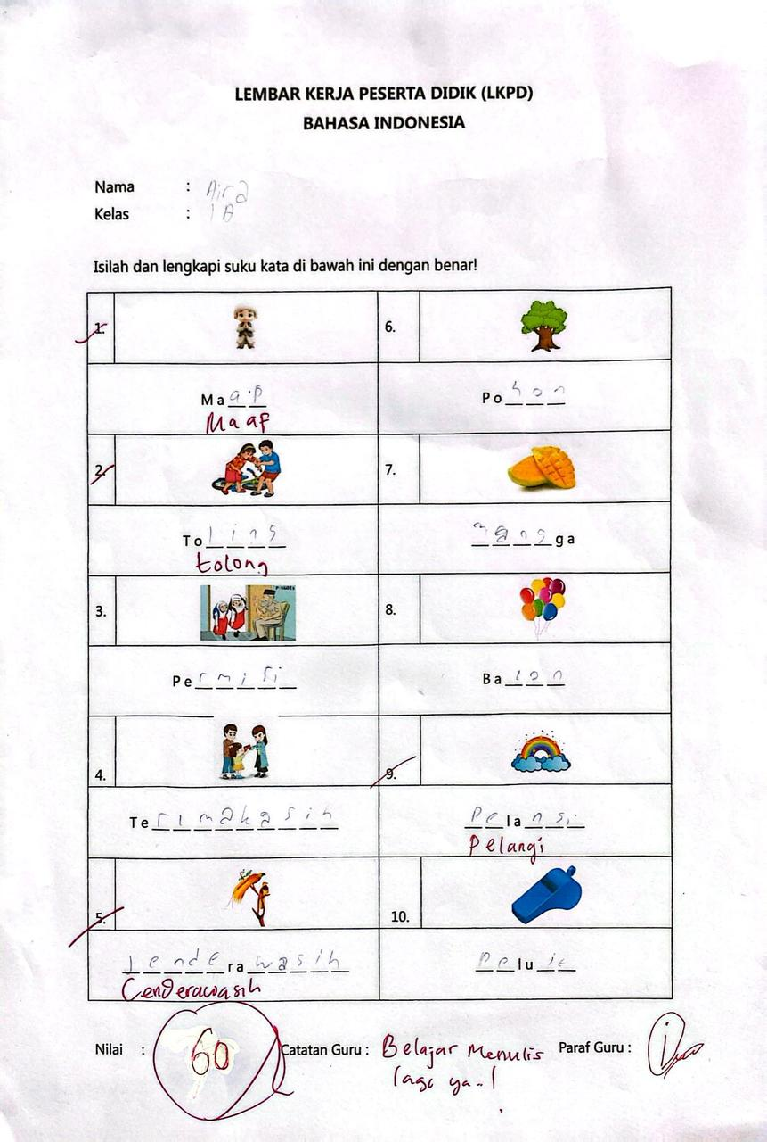

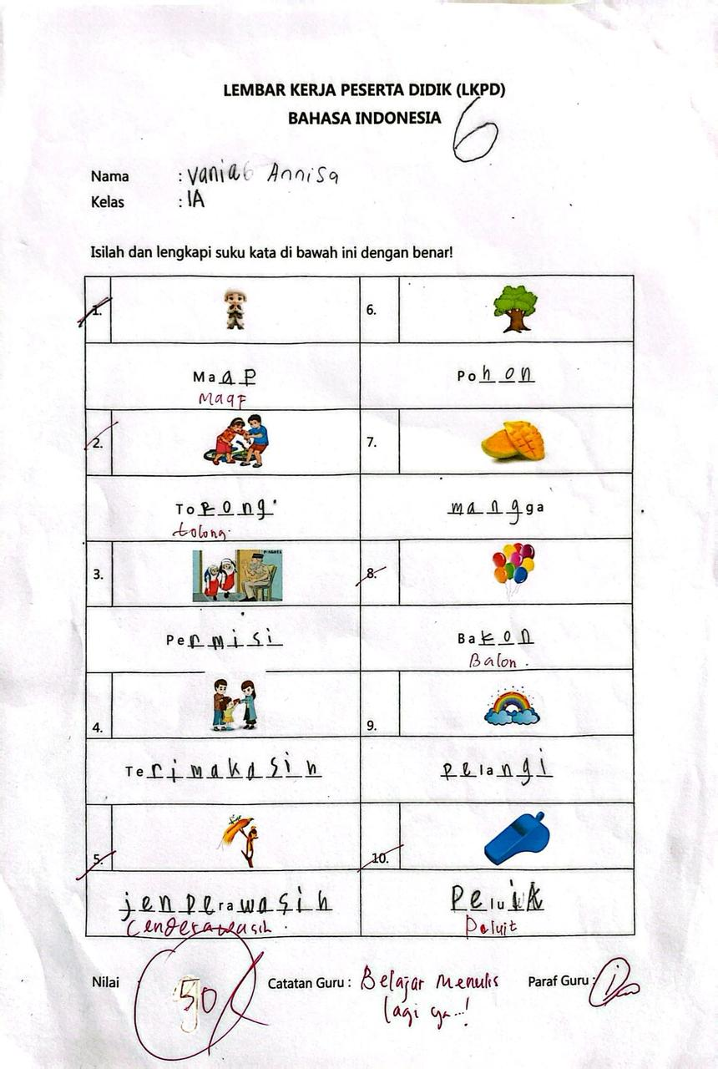
LAMPIRAN
Lampiran 2 LKPD Bahasa Indonesia Postest
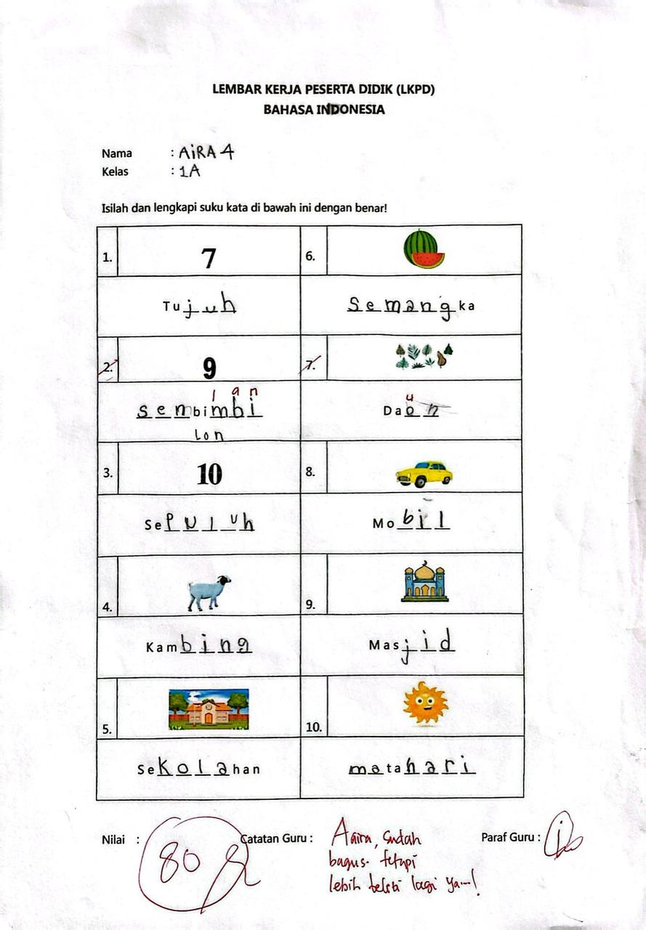
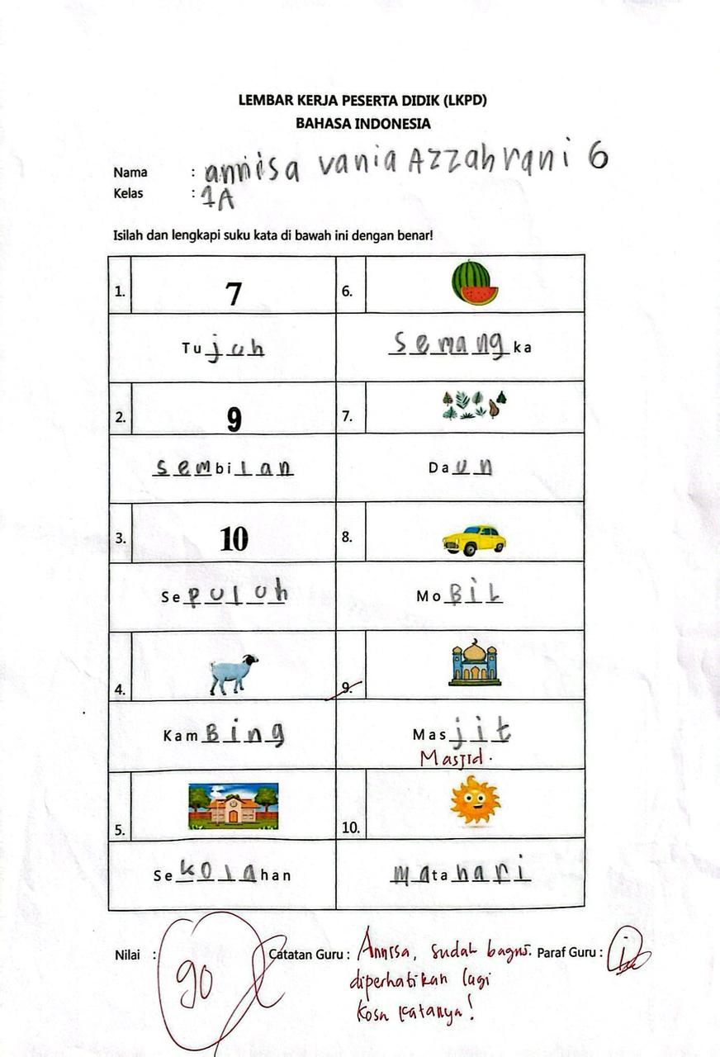
Lampiran 3 Surat Penunjukkan Dosbing
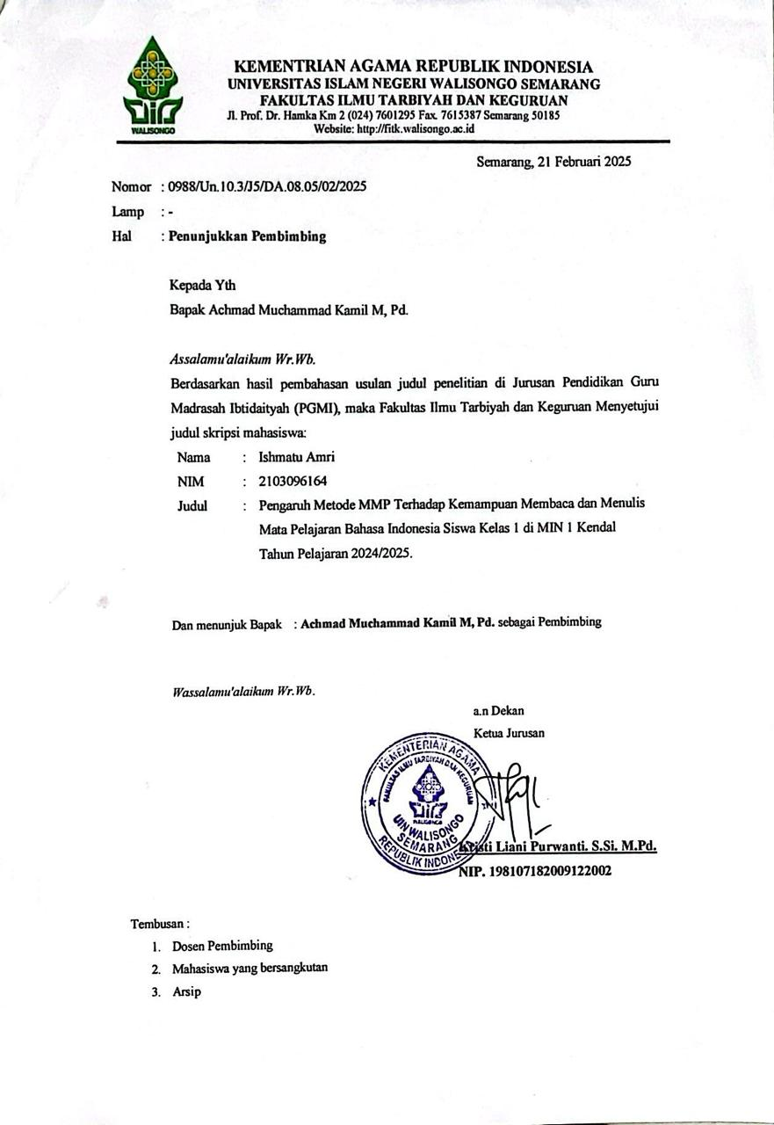
Lampiran 4 Surat Ijin Riset
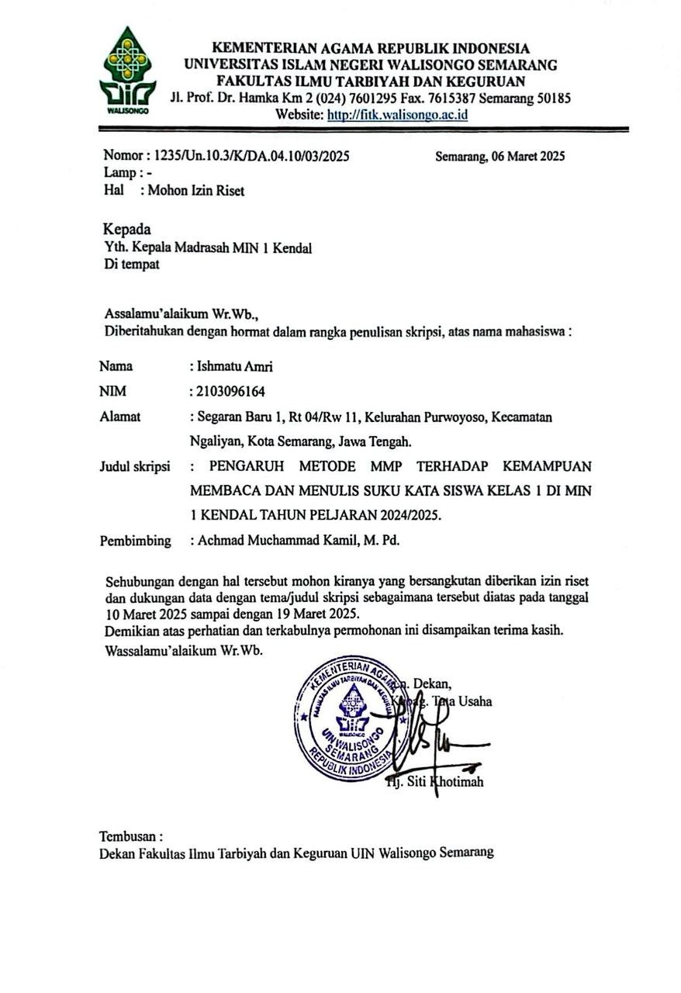
Lampiran 5 Surat Bukti Riset
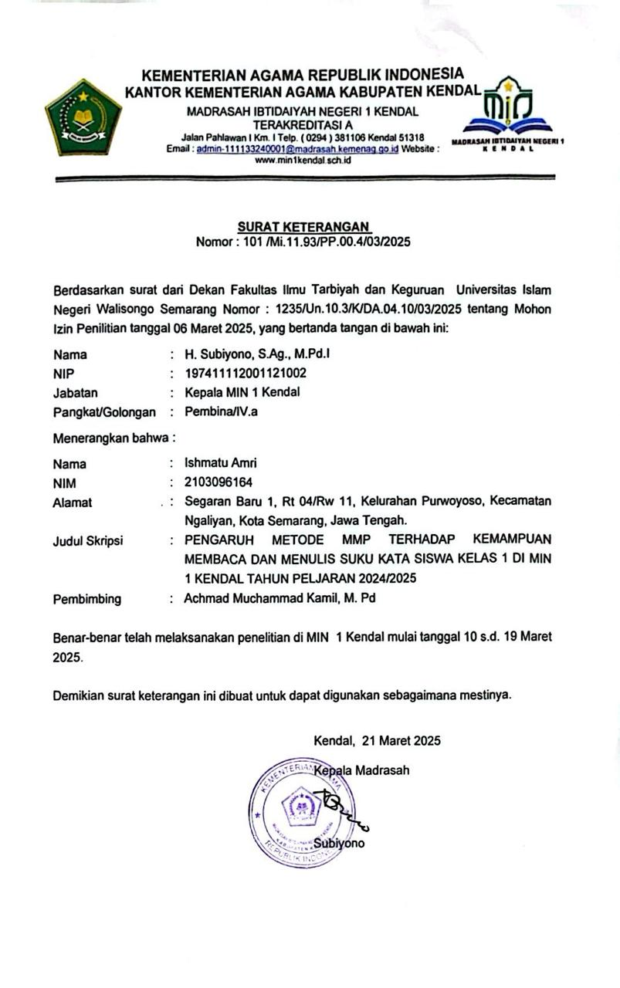

Lampiran 6 Modul Ajar Prestes
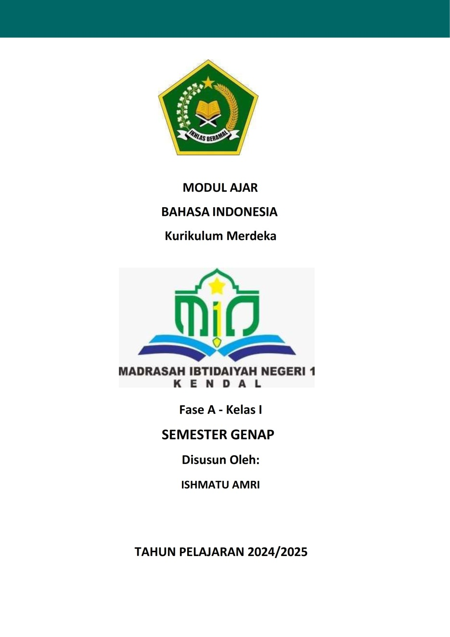

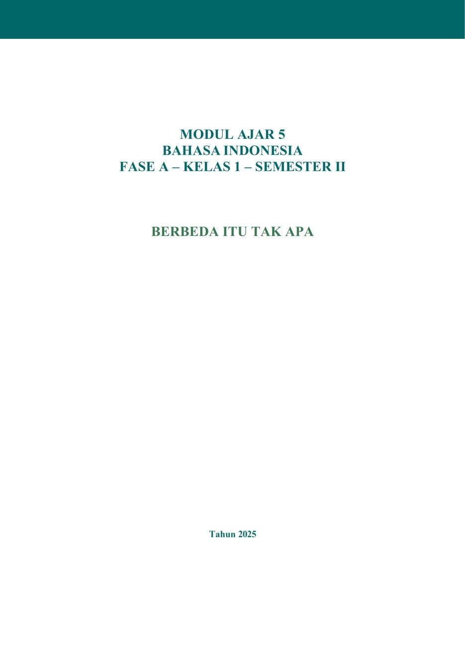

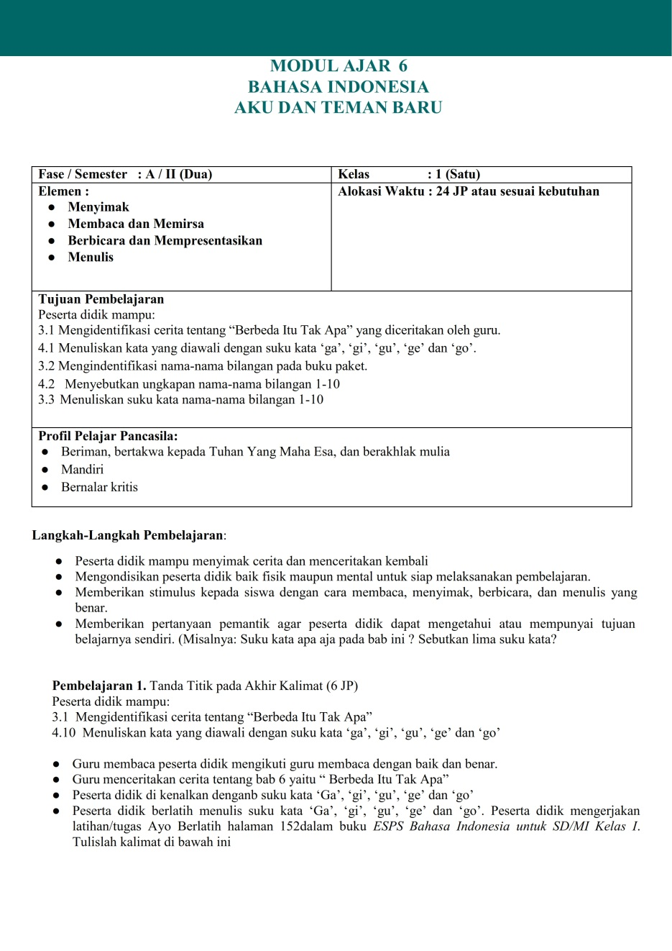

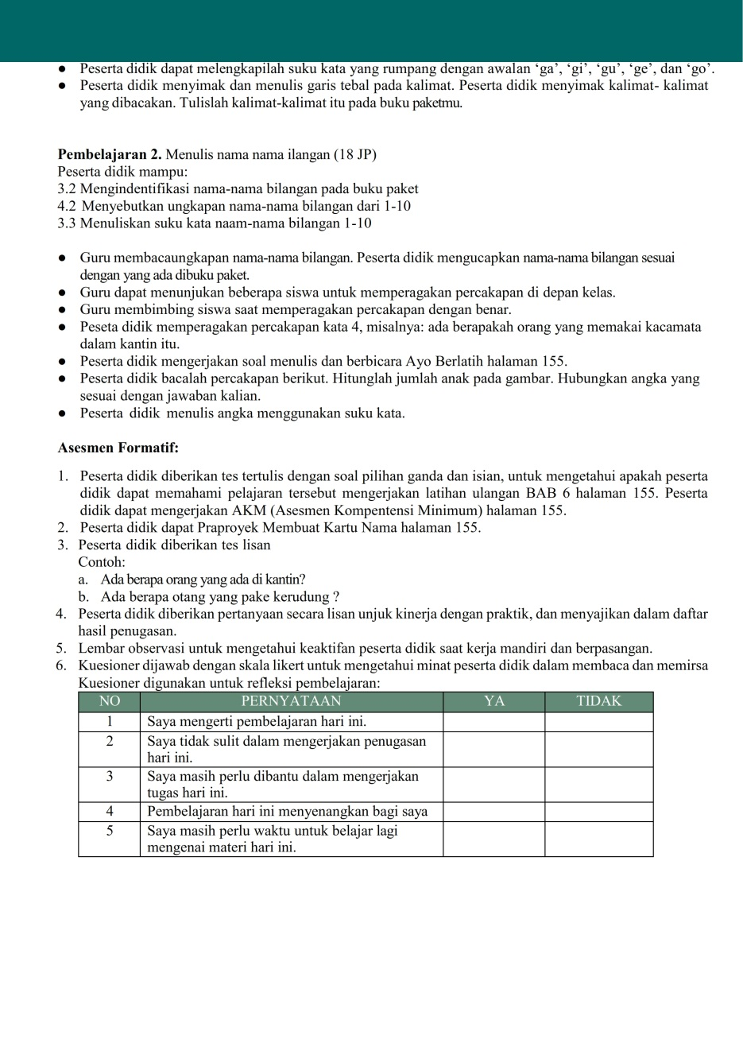

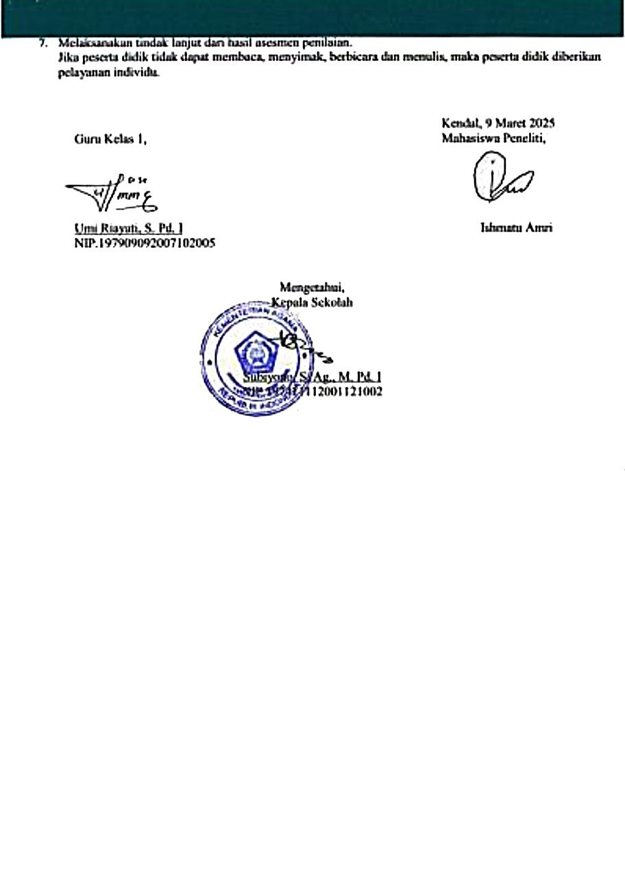

Lampiran 7 Modul Ajar Postest

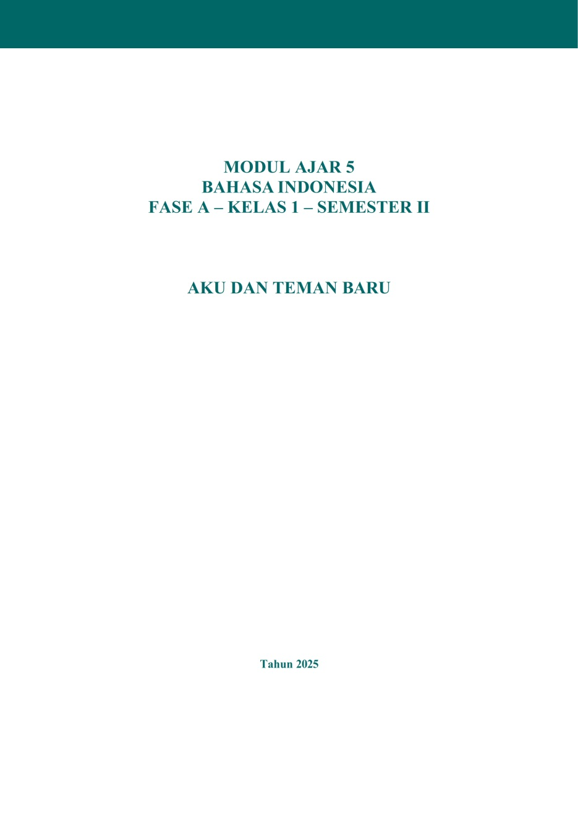

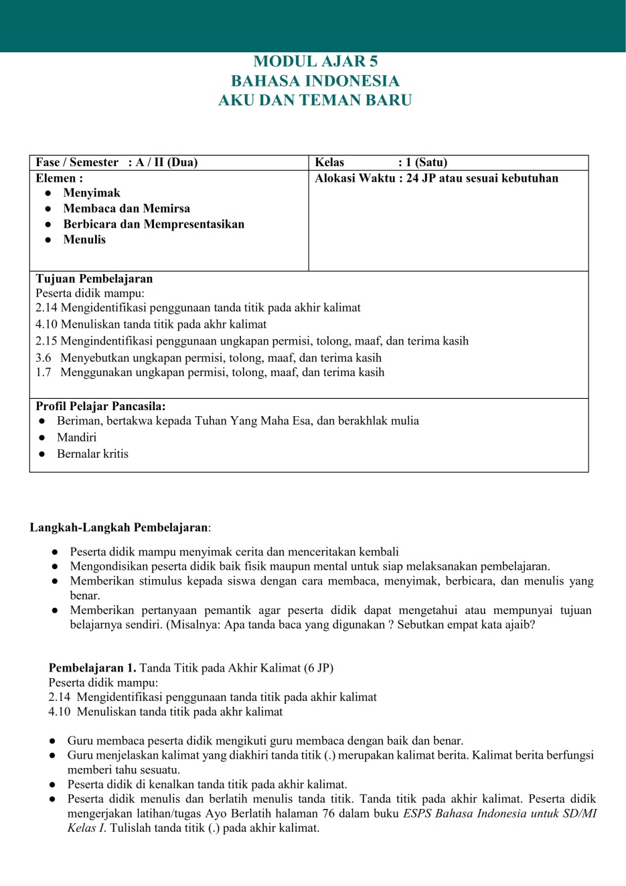

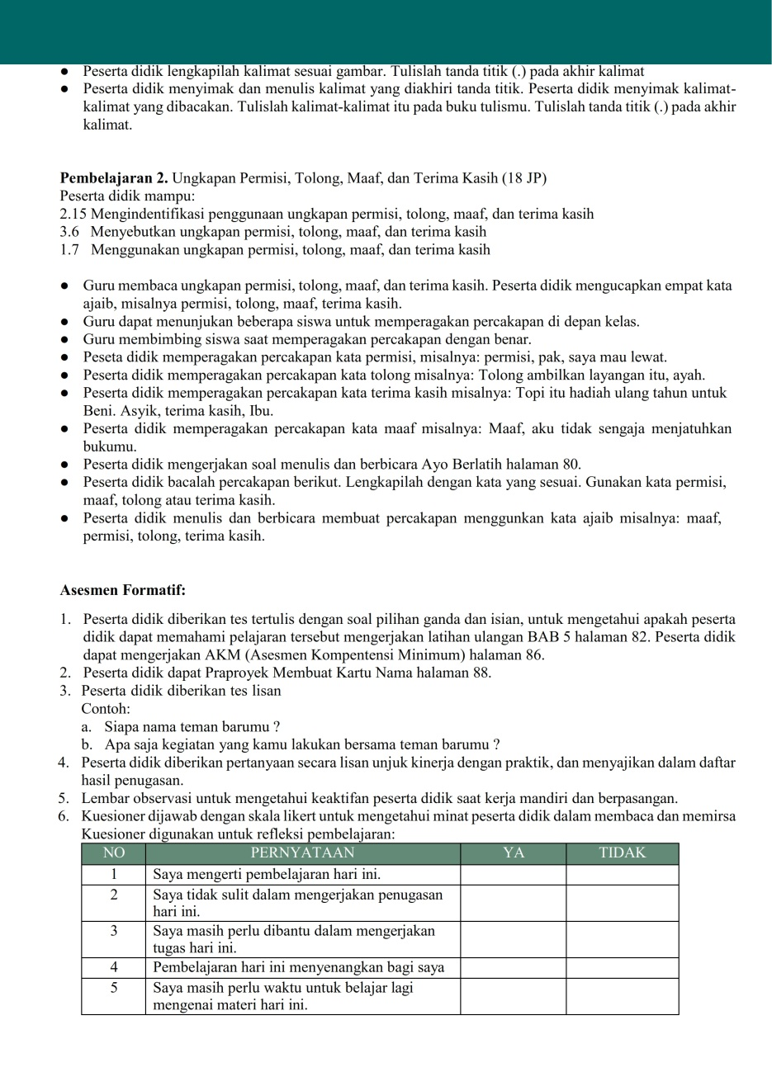

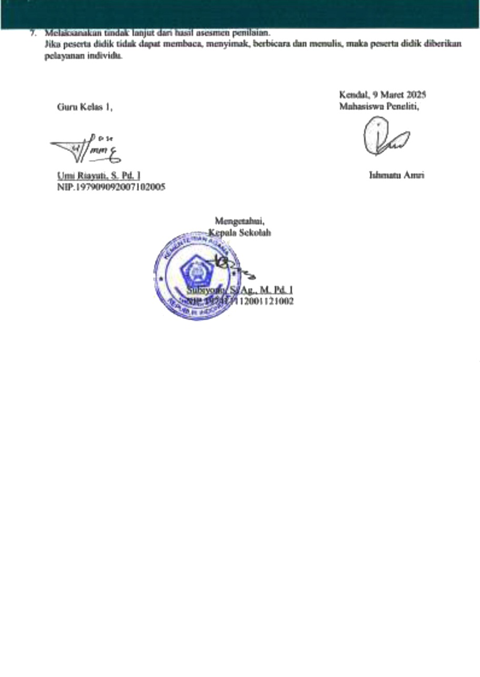

Lampiran 8 Dokumen Penelitian
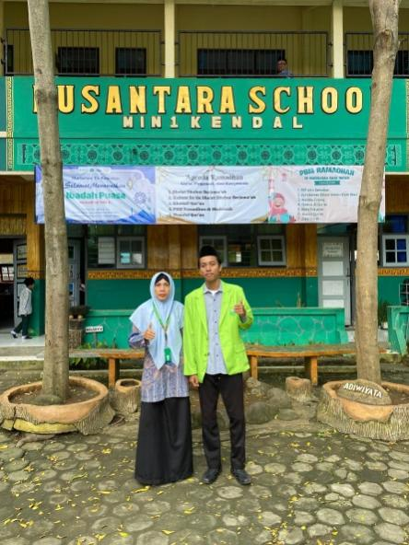
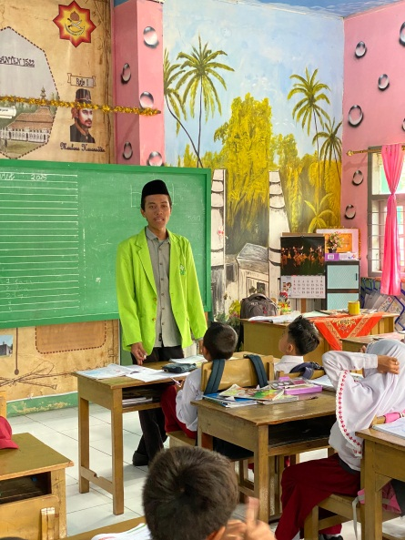

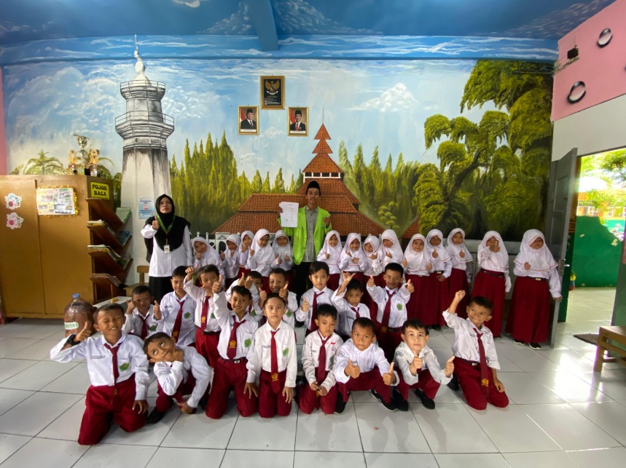

DAFTAR RIWAYAT HIDUP

- Identitas Diri
- Nama : Ishmatu Amri
- TTL : Tegal, 17 Oktober 2003
- Alamat : Dukuhjati Kidul Rt 03/Rw 01, Kec. Pangkah
Kab. Tegal.
- Whatsapp : 082118998378
- Email : ishmatuamri4@gmail.com
- Riwayat Pendidikan
- Pendidikan Informal
- SDN Slerok 6 Kota Tegal
- MTs N Lebaksiu
- SMA N 5 Kota Tegal
- Pendidikan Non-Formal
- TPQ Al Istianah Slerok
- Pondok Pesantren Al Irsyad Lebaksiu

Semarang, 5 Mei 2025

Ishmatu Amri
NIM : 2103096164

Annika Agelli Genlot dan Ake Gronlund, “Improving Literacy Skills Through Learning Ready by Writing: the iWTR Method Presented and Tested”, Jurnal Computer & Education, Vol. 67, 2013.
Mutmainnah Hamdan, “Pengaruh Penggunaan Metode Suku Kata Terhadap Hasil Belajar Keterampilan Membaca Permulaan pada Siswa Kelas 1 SDN 177 Lo’Ki Kecamatan Masalle Kabupaten Enrekang. Skripsi, Universitas Muhammadiyah Makassar, 2018.
Andayani dkk, Pengembangan Modul pembelajaran Menulis Cerpen Bermuatan Motivasi Berprestasi, (2017), hlm. 21.
Mulyono Abdurrahman, Pengajaran Bahasa Komunikatif, (Bandung: Remaja Rosdakarya, 2003), hlm. 120.
Hasil Wawancara di MIN 1 Kendal pada Tanggal 20 Februari 2025 Pukul 09:00 WIB.
Hasil Wawancara di MIN 1 Kendal pada Tanggal 20 Februari 2025 Pukul 09:00 WIB.
Hamzah B. Uno, Model Pembelajaran: menciptakan Proses Belajar Mengajar yang Kreatif dan Efektif. (Jakarta: Bumi Aksara, 2008), hlm. 2.
Anike Erliena Arindawati dan Hasbullah Huda, Beberapa Alternatif Pembelajaran di Sekolah Dasar, (Malang: Banyumedia Publishing, 2004), hlm. 40.
Ahmad Tafsir, Metodologi Pengajaran Agama Islam, (Bandung: PT. Remaja Rosda Karya, 2004), hlm. 9.
Djamarah, Strategi Belajar Mengajar, (Jakarta: Rineka Cipta, 2010), hlm. 67.
Omar Muhammad Al-Tourmy Al-Syaibany, Falsafah Pendidikan Islam, (Jakarta: Bulan Bintang, 1979), hlm. 595.
Untung Slamet, Muhammad Sang Pendidik, (Semarang: PT Pustaka Rizki Putra, 2005), hlm. 17.
Slamet, Dasar-Dasar Pembelajaran Bahasa dan Sastra Indonesia di Sekolah Dasar, (Surakarta: UNS Press, 2017), hlm. 33.
Yunus Abidin, Pembelajaran Bahasa Berbasis Pendidikan, (Bandung: Refika Aditama, 2012), hlm. 6.
Darmadi, Strategi Menumbuhkan Minat Baca pada Anak Sejak Usia Dini, (Bogor: Guepedia, 2018), hlm. 26.
Solchan, Pendidikan Bahasa Indonesia di SD, (Jakarta: Penerbit Universitas Terbuka, 2010), hlm. 65.
Tarigan, Menulis sebagai Keterampilan Berbahasa, (Angkasa, 2008), hlm. 63.
Ahmad Susanto, Teori Belajar dan Pembelajaran di Sekolah Dasar, (Jakarta: Kencana, 2013), hm. 47.
Saleh Avas, Pembelajaran Bahasa Indonesia yang Aktif di Sekolah Dasar, (Jakarta: Depdiknas, 2006), hlm. 127.
Ahmad Susanto, Teori Belajar dan Pembelajaran di Sekolah Dasar,,,,,,,,,,,,,,,,,, hm. 252.
Ahmad Susanto, Teori Belajar dan Pembelajaran di Sekolah Dasar,,,,,,,,,,,,,,,,,, hm. 254.
Mar’atus Salamah, “Pengaruh Metode MMP (Membaca Menulis Permulaan) Berbantu Media Huruf Abjad Bergambar Terhadap Keterampilan Membaca Peserta Didik Kelas 2 di SD Negeri Dumeling 02 Wanasari Kabupaten Brebes”. Skripsi, Fakultas Tarbiyah dan Ilmu Keguruan, UIN K.H Abdurrahman Wahid Pekalongan, 2023.
Nur Safirah, “Penggunaan Metode Pembelajaran Membaca Menulis Permulaan (MMP) di MI Al-Ikhlas Mosso Kecamatan Sendana Kabupaten Majene”. Skripsi, Fakultas Tarbiyah dan Keguruan, Universitas Islam Negeri Alauddin Makassar, 2023.
Sabrina Sekar Ayunda, “Peran Guru dalam Upaya Meningkatkan Kemampuan Membaca Menulis Permulaan Pada Siswa Kelas I dan II sd n 01 Depok Kecamatan Siwalan”. Skripsi, Fakultas Tarbiyah dan Ilmu Keguruan, UIN K.H. Abdurrahman Wahid Pekalongan, 2023.
Hani Zakiyatun Nisa dkk, “Analisis Penggunaan Metode cooperative Learning Terhadap Permasalahan Membaca Menulis Permulaan (MMP) Siswa Kelas III”. Jurnal Ilmiah PGSD FKIP, Vol. 9, No. 2, 2023.
Rika Erlinawati, “Pengaruh Metode Global Terhadap Kemampuan Membaca Menulis Permulaan Siswa Kelas 1di SD N Kuncir 01”. Semarang : Universitas sultan Agung, 2022.
Muslich Ansori, Metodologi Penelitian Kuantitatif, (Surabaya: Airlangga University Pers, 2009), hlm 13.
Muslich Ansori, Metodologi Penelitian Kuantitatif..…, hlm 11.
Sugiyono, Metode Penelitian Pendidikan Pendekatan Kuantitatif, Kualitatif dan R&D, (Bandung: Alfabeta, 2016). Hlm 62.
Sugiyono, Metode Penelitian,,,,,,,,. Hlm 81.
Sugiyono, Metode Penelitian Pendidikan Pendekatan Kuantitatif, Kualitatif dan R&D, (Bandung: Alfabeta, 2014). Hlm 12.
Sugiyono, Metode Penelitian,,,,,,,,,,,,. Hlm 100.
Anggita dan Arifin, “Pengembangan Lembar Kegiatan Peserta Didik (LKPD) Matematika Materi Pengukuran Sudut Berbasis Model Discovery Learning pada Kelas IV Sekolah Dasar”, Jurnal Elementaria Edukasia, Vol. 2, No. 2, 2019.
Ghozali, I. Aplikasi Analisis Multivariate dengan program IBM SPSS 19, (Semarang: Badan Penerbit Universitas Diponegoro, 2013), hlm. 67.
Ghozali, I, Aplikasi Analisis Multivariate dengan program IBM SPSS 19, (Semarang: Badan Penerbit Universitas Diponegoro, 2016), hlm. 23
Sugiyono, Statistika..., hlm 244.
Ghozali, I. Aplikasi Analisis Multivariate,,,,,,,,,,,,,,,,, hlm. 68.

